TRƯỜNG ĐẠI HỌC BÁCH KHOA HÀ NỘI

VIỆN CÔNG NGHỆ THÔNG TIN VÀ TRUYỀN THÔNG

──────── * ───────

ĐỒ ÁN

TỐT NGHIỆP ĐẠI HỌC

NGÀNH CÔNG NGHỆ THÔNG TIN

**NGHIÊN CỨU VÀ PHÁT TRIỂN BỘ GIÁM SÁT**

**HOẠT ĐỘNG CỦA TẦNG ĐIỆN LY SỬ DỤNG CÔNG NGHỆ VÔ TUYẾN ĐIỀU KHIỂN BẰNG PHẦN MỀM**

Sinh viên thực hiện : **Phạm Quang Hiếu**

Lớp CNTT-TT 1.01 – K57

Giáo viên hướng dẫn: PGS. TS **Tạ Hải Tùng**

HÀ NỘI 5-2017

*Sinh viên thực hiện: Phạm Quang Hiếu - 20121695 - Khóa 57 - Lớp CNTT-TT 1.01* 1

# Mục lục

Mục lục 2

PHIẾU GIAO NHIỆM VỤ ĐỒ ÁN TỐT NGHIỆP 3

TÓM TẮT NỘI DUNG ĐỒ ÁN TỐT NGHIỆP 5

DANH MỤC HÌNH VẼ VÀ BẢNG BIỂU 6

DANH MỤC CÁC TỪ VIẾT TẮT VÀ THUẬT NGỮ 7

 ĐẶT VẤN ĐỀ, PHƯƠNG HƯỚNG VÀ NHIỆM VỤ 8

* 1. Đặt vấn đề 8
  2. Phương hướng nghiên cứu 11
  3. Mục đích và nhiệm vụ của đồ án 11

 CƠ SỞ LÝ THUYẾT 12

* 1. Hệ thống GPS. 12
  2. Tầng điện ly tác động lên kênh truyền vô tuyến 12
  3. Hiện tượng nhấp nháy tầng điện ly và các phương pháp phát hiện 14
     1. Hiện tượng nhấp nháy tầng điện ly 14
     2. Các phương pháp phát hiện nhấp nháy tầng điện ly 15
  4. Công nghệ SDR trong chế tạo bộ thu vô tuyến 16

 THIẾT KẾ, CHẾ TẠO BỘ GIÁM SÁT TẦNG ĐIỆN LY THEO CÔNG NGHỆ SDR 19

* 1. Kiến trúc bộ thu SDR ISMR 19
     1. Front-end 19
     2. Dò tín hiệu 20
     3. Bám tín hiệu 21
  2. Thiết kế và xây dựng các mô-đun giám sát tầng điện ly 25
     1. Mô-đun giám sát chỉ số S4 25
     2. Mô-đun giám sát chỉ số Sigma Phi. Phi60 28
     3. Thiết kế bộ lọc Butterworth 30

 THỬ NGHIỆM, PHÂN TÍCH VÀ ĐÁNH GIÁ 33

* 1. Kết quả thử nghiệm các trường hợp thiết kế 33
     1. Thử nghiệm với các bước dịch cửa sổ khác nhau 33
     2. Thử nghiệm với thuật toán dùng giá trị trung bình (mean) và dùng bộ lọc Butterworth 36
  2. So sánh kết quả với bộ thu thương mại JRC 39
  3. Kết quả tính toán tại Hà Nội trong thực tế 44

KẾT LUẬN 48

TÀI LIỆU THAM KHẢO 50

**PHIẾU GIAO NHIỆM VỤ ĐỒ ÁN TỐT NGHIỆP**

1. Thông tin về sinh viên

Họ và tên sinh viên: Phạm Quang Hiếu

Điện thoại liên lạc: 01688273219 Ema[il: phamquanghie](mailto:phamquanghieu9x@gmail.com)[u9x@gmail.com](mailto:u9x@gmail.com)

Lớp: CNTT & TT 1.01 – K57 Hệ đào tạo: Chính quy

Đồ án tốt nghiệp được thực hiện tại: Trung tâm Hợp tác Quốc tế Nghiên cứu và Phát triển Công nghệ Định vị sử dụng Vệ tinh (NAVIS)

Thời gian làm ĐATN: Từ ngày 16/ 01/ 2017 đến 26/ 05/ 2017

1. Mục đích nội dung của ĐATN

Đồ án tập trung nghiên cứu và phát triển các bộ ISMR (ionospheric scintillation monitoring receivers) ước lượng các chỉ số nhấp nháy tầng điện ly.

1. Các nhiệm vụ cụ thể của ĐATN

Nghiên cứu và triển khai thực hiện các phương pháp:

* + Tầng điện ly, hiện tượng nhấp nháy tầng điện ly và các ảnh hưởng của nó lên định vị vệ tinh (GNSS).
  + Công nghệ SDR trong chế tạo bộ thu vô tuyến
  + Nghiên cứu, chế tạo bộ thu ISMR ước lượng các chỉ số nhấp nháy tầng điện ly

1. Lời cam đoan của sinh viên:

Tôi – *Phạm Quang Hiếu* - cam kết ĐATN là công trình nghiên cứu của bản thân tôi dưới sự hướng dẫn của *PGS.TS. Tạ Hải Tùng*.

Các kết quả nêu trong ĐATN là trung thực, không phải là sao chép toàn văn của bất kỳ công trình nào khác.

*Hà Nội, ngày tháng năm*

Tác giả ĐATN

*Phạm Quang Hiếu*

1. Xác nhận của giáo viên hướng dẫn về mức độ hoàn thành của ĐATN và cho phép bảo vệ:

*Hà Nội, ngày tháng năm*

Giáo viên hướng dẫn

*PGS.TS. Tạ Hải Tùng*

**LỜI CẢM ƠN**

Lời đầu tiên, em xin được gửi lời cảm ơn sâu sắc đến thầy giáo hướng dẫn PSG.TS. Tạ Hải Tùng, bộ môn Truyền thông và Mạng máy tính. Cảm ơn thầy đã tận tình chỉ bảo và cung cấp cho em những kiến thức và tài liệu bổ ích cũng như định hướng và tạo mọi điều kiện thuận lợi nhất giúp em hoàn thành đồ án của mình.

Em xin trân trọng cảm ơn các thầy cô của Bộ môn Truyền thông và Mạng máy tính, Viện Công nghệ Thông tin và Truyền thông cũng như các thầy các cô của Trường Đại học Bách khoa Hà Nội đã dạy bảo và tạo những điều kiện tốt nhất cho em được học tập và nghiên cứu trong suốt 5 năm học qua.

Em xin gửi lời cảm ơn tới các thầy cô và các anh chị ở Trung tâm NAVIS, những người đã hỗ trợ em rất nhiều trong quá trình nghiên cứu và học tập. Em cũng xin cảm ơn các bạn trong lớp CNTT-TT 1.01 đã giúp đỡ và chia sẻ khó khăn cùng em trong học tập cũng như cuộc sống.

Cuối cùng, em xin bày tỏ lòng biết ơn đến gia đình và người thân đã ủng hộ và động viên em trong suốt quá trình học tập cũng như thực hiện đồ án tốt nghiệp này.

.

*Hà Nội, ngày tháng năm*

Sinh viên

*Phạm Quang Hiếu*

**TÓM TẮT NỘI DUNG ĐỒ ÁN TỐT NGHIỆP**

Tầng điện ly có ảnh hưởng lớn đến chất lượng của việc truyền sóng điện từ, đặc biệt đối với định vị sử dụng vệ tinh, sai số gây ra do tầng điện ly là nguồn sai số lớn nhất. Đặc biệt ở khu vực cận xích đạo (vĩ độ thấp) như Việt Nam, tầng điện ly hoạt động rất mạnh, thường xuyên xảy ra nhấp nháy tầng điện ly tại các thời điểm sau hoàng hôn, và đặc biệt các thời điểm giao mùa (xuân phân, và thu phân). Trước đây, để nghiên cứu về tầng điện ly người ta phải sử dụng các thiết bị đặc biệt phát tín hiệu ionosonde để nghiên cứu về tầng điện ly, tuy nhiên, khi GPS ra đời, người ta có thể sử dụng tín hiệu GPS cho mục đích này một cách rất hiệu quả. Từ đó dẫn tới nhu cầu phát triển các bộ ISMR (ionospheric scintillation monitoring receivers) với mục đích đo và giám sát các tham số 𝑆4 và sigma-phi.

Nhận thấy tầm quan trọng của việc phát hiện và theo dõi các hoạt động của tầng điện ly sinh viên Phạm Quang Hiếu (20121695) dưới sự hướng dẫn của PGS. TS. Tạ Hải Tùng đã quyết định chọn đề tài cho đồ án tốt nghiệp là “Nghiên cứu và phát triển bộ giám sát hoạt động của tầng điện ly sử dụng công nghệ vô tuyến điều khiển bằng phần mềm”. Nội dung của đồ án này, do sinh viên Phạm Quang Hiếu thực hiện, tập trung trình bày về nghiên cứu về công nghệ chế tạo bộ thu ISMR và xây dựng các kịch bản thử nghiệm, đánh giá hiệu năng của bộ thu đã thiết kế. Đồ án được thực hiện tại Trung tâm NAVIS, tầng 6 Thư viện Tạ Quang Bửu, Đại học Bách khoa Hà Nội.

Nội dung trình bày của đồ án như sau:

* Chương 1 : Đặt vấn đề: Trình bày về tính cấp thiết của việc phát hiện và giám sát các hoạt động của tầng điện ly.
* Chương 2 : Cơ sở lý thuyết : Trình bày lý thuyết chung về hệ thống GPS, cấu trúc tầng điện ly và các tác động của nó; cũng như áp dụng công nghệ SDR trong chế tạo các bộ thu vô tuyến.
* Chương 3 : Thiết kế chế tạo bộ thu SDR ISMR: trình bày về kiến trúc bộ thu mềm SDR và tích hợp các thuật toán phát hiện và đánh giá hiện tượng nhấp nháy tầng điện ly.
* Chương 4 : Thử nghiệm, phân tích và đánh giá: trình bày kết quả đạt được khi thử nghiệm với dữ liệu mẫu và dữ liệu thực tế.

## DANH MỤC HÌNH VẼ VÀ BẢNG BIỂU

Hình 1. Hiện tượng nhấp nháy tầng điện ly ghi nhận kỷ lục xảy ra trong 2 tiếng tại Hà Nội (ngày 26/3/2015) 9

Hình 2. Trạm giám sát tầng điện ly đặt tại Trường ĐHBK HN (hợp tác với JRC-EC) 9

Hình 3. Kết quả giám sát tầng điện ly tại hai trạm đặt tại 10

Hình 4. Cấu tạo tầng điện ly theo ngày và đêm 13

Hình 5. Sơ đồ khối bộ thu SDR 17

Hình 6. Sơ đồ khối bộ truyền dẫn SDR 18

Hình 7. Sơ đồ các khối của bộ thu SDR ISMR 19

Hình 8. Sơ đồ khối các thành phần của frontend 20

Hình 9. Sự nhập nhằng đối với việc dịch pha 1800 22

Hình 10. Sơ đồ khối vòng lặp Costas 23

Hình 11. Mối quan hệ giữa các giá trị tương quan của 3 bản sao mã trải phổ 24

Hình 12. Sơ đồ khối code tracking 25

Hình 14. Biểu đồ tính 𝑆4 26

Hình 15. Doppler shift 29

Hình 16. Sơ đồ khối phép đo pha trong vòng lặp bám sóng mang 30

Hình 17. Đáp ứng của bộ lọc thông cao Butterworth bậc 6 31

Hình 18. Pha “thô” của tín hiệu và mục đích “khử hướng” trong pha của tín hiệu 31

Hình 19. Bộ lọc Butterworth bậc 6 được triển khai bởi ba bộ lọc bậc 2 32

Hình 20. Những vệ tinh nhìn thấy được 33

Hình 21. So sánh kết quả bước dịch 1s với kết quả của JRC 34

Hình 22. So sánh kết quả với bước dịch 1s và bước dịch 10s 34

Hình 23. So sánh kết quả với bước dịch 1s và bước dịch 30s 35

Hình 24. So sánh trường hợp bước dịch 1 và 60s 35

Hình 26. SI “thô” của vệ tinh 7 36

Hình 27. SI của vệ tinh 7 được “khử hướng” bằng giá trị trung bình 36

Hình 28. SI của vệ tinh 7 “được khử hướng” bằng bộ lọc Butterworth 37

Hình 29. Pha “thô” của vệ tinh 7 theo thời gian 37

Hình 30. Pha của vệ tinh 7 sau khi “khử hướng” 38

Hình 31. Chỉ số 𝑆4 tính toán trong trường hợp dùng giá trị trung bình và dùng bộ lọc Butterworth

.......................................................................................................................................................... 38

Hình 35. C/No, 𝑆4, Phi60 của vệ tinh 1, ngày 09/04/2013 40

Hình 36. C/No, 𝑆4, Phi60 của vệ tinh 7, ngày 09/04/2013 41

Hình 37. C/No, 𝑆4, Phi60 của vệ tinh 8, ngày 09/04/2013 42

Hình 38. S4 và Phi60 của vệ tinh 11, ngày 09/04/2013 43

Hình 39. Các vệ tinh nhìn thấy được với bộ dữ liệu ngày 19/04/2017, 44

Hình 40. 𝑆4 và Phi60 của vệ tinh 1, ngày thu 19/04/2017 45

Hình 42. 𝑆4 và Phi60 của vệ tinh 7, ngày thu 19/04/2017 46

Hình 43. 𝑆4 và Phi60 của vệ tinh 8, ngày thu 19/04/2017 47

## DANH MỤC CÁC TỪ VIẾT TẮT VÀ THUẬT NGỮ

|  |  |
| --- | --- |
| GNSS | Global Navigation Satellite System |
| GPS | Global Positioning System |
| IF | Intermediate Frequency |
| SDR | Software Defined Radio |
| TEC | Total Electron Content |
| STEC | Slant Total Electron Content |
| ISMR | Ionospheric Scintillation Monitoring Receivers |
| PRN | Pseudo-random Noise/Number |
| CDMA | Code Division Multiple Access |
| FLL | Frequency Locked Loop |
| PLL | Phase Locked Loop |
| DLL | Delay Locked Loop |

## ĐẶT VẤN ĐỀ, PHƯƠNG HƯỚNG VÀ NHIỆM VỤ

## Đặt vấn đề

Tại Việt Nam, định vị sử dụng vệ tinh đang được ứng dụng trong rất nhiều lĩnh vực, như: giao thông thông minh, dịch vụ gia tăng hướng vị trí, trắc địa, bản đồ… và đóng vai trò ngày càng quan trọng trong phát triển kinh tế - xã hội. Các quốc gia đã và đang xem công nghệ vũ trụ nói chung, công nghệ định vị sử dụng vệ tinh nói riêng là các công nghệ trọng tâm, cần tập trung nghiên cứu và đưa ra những sản phẩm phục vụ thiết thực cho nhu cầu kinh tế xã hội trong nước.

Để bắt kịp tình hình và nhu cầu thực tế, nhiều đề tài, dự án nghiên cứu liên quan đến định vị sử dụng vệ tinh đã và đang được triển khai, trong đó, có thể phân chia thành 2 định hướng chính như sau:

* Ứng dụng GPS/GNSS như là công cụ để giải quyết các bài toán cụ thể trong các lĩnh vực khác nhau, như: ứng dụng trong các dịch vụ hướng vị trí; ứng dụng GPS trong đo đạc, xây dựng bản đồ; ứng dụng GPS giám sát môi trường, dự báo thiên tai; ứng dụng GPS trong nghiên cứu khí quyển…
* Phát triển công nghệ lõi trong lĩnh vực định vị sử dụng vệ tinh, như: phát triển, chế tạo bộ thu; phát triển thuận toán xử lý tín hiệu định vị; phát triển thuật toán xử lý dữ liệu định vị (đầu ra của bộ thu GPS) phục vụ cho định vị chính xác.

Trong hướng phát triển công nghệ lõi trong lĩnh vực định vị sử dụng vệ tinh, đặc biệt là trong lĩnh vực định vị chính xác đòi hỏi phải loại bỏ được những sai số do môi trường và nhiễu không mong muốn. Do năng lượng yếu, nên tín hiệu GPS/GNSS cũng bị ảnh hưởng bởi các nguồn gây nhiễu không có chủ đích như: các trạm thu phát viễn thông, các trạm điện cao thế, các hiện tượng tự nhiên liên quan đến điện – từ trường trái đất. Trong đó, do ở gần đường xích đạo, tầng điện ly tại Việt Nam hoạt động mạnh và phức tạp, gây ảnh hưởng lớn đến tín hiệu và sau đó là chất lượng các dịch vụ định vị vệ tinh. Trong khi, các mô hình bù lỗi tầng điện ly sẵn có của các hệ thống GNSS lại không được tối ưu cho các khu vực vĩ độ thấp (cận xích đạo) như Việt Nam. Đặc biệt, qua công tác theo dõi và giám sát chất lượng tín hiệu định vị, các nhà khoa học đã chỉ ra rằng Việt Nam cũng thường xuyên xảy ra hiện tượng nhấp nháy tầng điện ly (ionospheric scintillation) với cường độ mạnh và trong khoảng thời gian tương đối dài, từ vài phút đến vài chục phút, cá biệt có thời điểm ghi nhận được lên tới 2 tiếng đồng hồ (ngày 26/3/2015, tại Trạm thu đặt tại Đại học Bách Khoa Hà Nội) đặc biệt trong các thời điểm giao mùa: xuân phân (tháng 3-4), và thu phân (tháng 9-10).

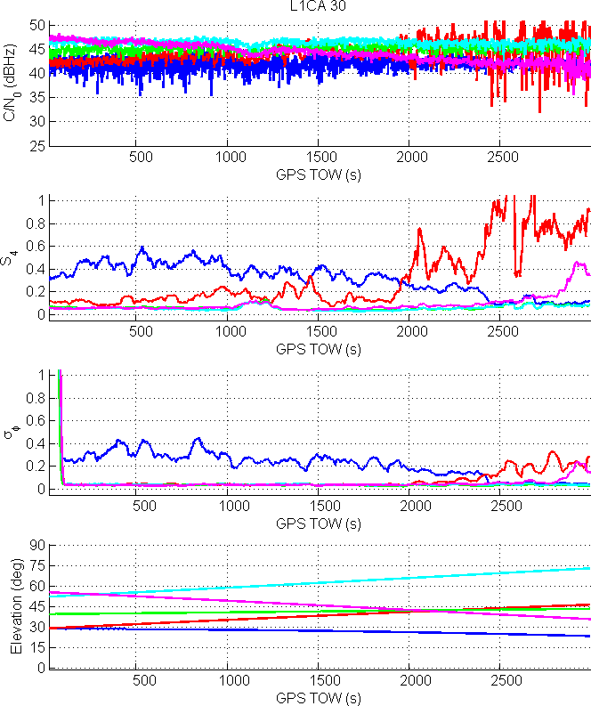 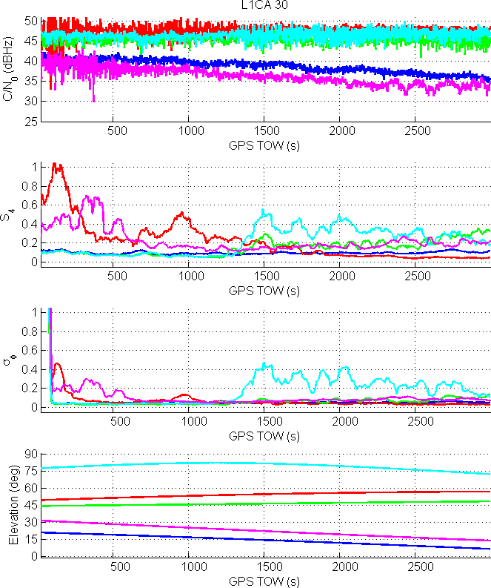

Hình 1. Hiện tượng nhấp nháy tầng điện ly ghi nhận kỷ lục xảy ra trong 2 tiếng tại Hà Nội (ngày 26/3/2015)

Đây là hiện tượng ảnh hưởng khá nghiêm trọng tới hoạt động của các thiết bị GPS tại Việt Nam, tại các thời điểm xảy ra nhấp nháy tầng điện ly sai số GPS (cả về vị trí, và vận tốc) tăng mạnh, và thậm chí các thiết bị thu không thể hoạt động được.

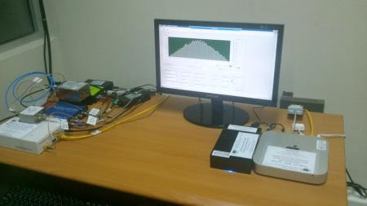

Hình 2. Trạm giám sát tầng điện ly đặt tại Trường ĐHBK HN (hợp tác với JRC-EC)

|  |  |
| --- | --- |
| (a) | (b) |

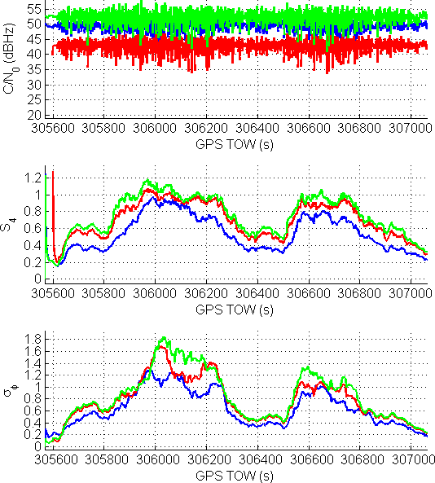 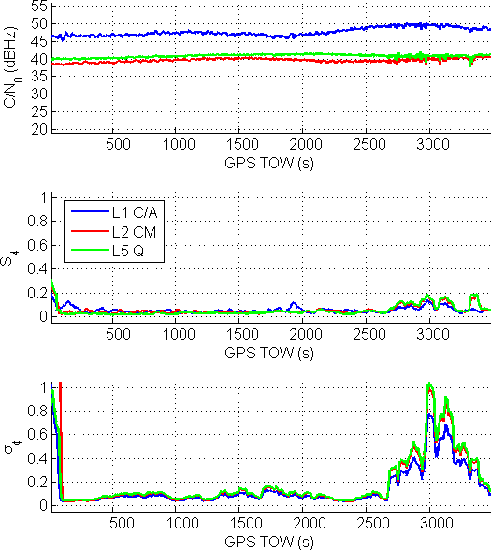

|  |  |
| --- | --- |
| (a) | (b) |

Hình 3. Kết quả giám sát tầng điện ly tại hai trạm đặt tại

* + 1. Hà Nội (vĩ độ thấp, tầng điện ly hoạt động mạnh);
    2. Trondheim (Norway, vĩ độ cao, tầng điện ly hoạt động yếu).

Trước đây, để nghiên cứu tầng điện ly, người ta phải dùng các thiết bị đặc biệt phát tín hiệu ionosonde. Bộ thiết bị này phát tín hiệu ionosonde và thu tín hiệu phản xạ lại ở tầng điện ly. Sau đó, các đặc trưng của tầng điện ly được trích rút ra qua các bước xử lý tín hiệu. Do hạn chế về giá thành cũng như phức tạp của hệ thống, công nghệ này chỉ được áp dụng vào các nghiên cứu chuyên sâu và ít có ứng dụng trong thực tế. Với sự ra đời của GPS, việc nghiên cứu tầng điện ly và ứng dụng những thành quả vào thực tế đã trở lên dễ dàng hơn. Từ đó dẫn đến việc nhu cầu phát triển các bộ thu ISMR (Ionospheric Scintillation Monitoring Receivers) sử dụng tín hiệu GPS có sẵn để phát hiện và giám sát hiện tượng nhấp nháy tầng điện ly. Ở Việt Nam, các bộ thu ISMR thương mại phổ biến là các bộ của JRC và Septemtrio.

Các bộ thu thương mại trên thị trường là những thiết bị phần cứng được tích hợp sẵn các mạch thuật toán đảm nhiệm việc tính toán và xử lý tín hiệu. Các bộ thu này cho phép xử lý và tính toán tốc độ cao, tuy nhiên độ linh hoạt và khả năng nâng cấp hệ thống không cao do phải thiết kế và sản xuất lại từ đầu. Một hướng đi mới để giải quyết vấn đề này là xây dựng các bộ SDR ISMR. Kỹ thuật này là sự kết hợp của công nghệ chế tạo bộ thu mềm SDR và các thuật toán phát hiện và đánh giá hoạt động bất thường của tầng điện ly.

## Phương hướng nghiên cứu

Phương pháp nghiên cứu được thực hiện theo trình tự: từ phân tích, thiết kế giải pháp; thử nghiệm, phân tích, đánh giá trên các bộ dữ liệu tham chiếu (bộ thu ISMR thương mại); cuối cùng, áp dụng thử nghiệm trong điều kiện thực tế, phục vụ việc phân tích, đánh giá, và hiệu chỉnh nhằm tối ưu giải pháp.

Từ những số liệu thu thập được sau quá trình dò tín hiệu và bám tín hiệu của bộ thu SDR, nghiên cứu và tích hợp thêm các thuật toán phát hiện và đánh giá hiện tượng nhấp nháy tầng điện ly. Quá trình tính toán các chỉ số nhấp nháy tầng điện ly được thực hiện trong thời gian thực.

Kết quả được sử dụng để mô hình hóa các đặc trưng của tầng điện ly và có thể dự đoán về hoạt động của tầng điện ly tại khu vực, cụ thể là Việt Nam. Từ đó, có thể đánh giá tính chính xác của kết quả định vị và đưa ra hiệu chỉnh phù hợp.

## Mục đích và nhiệm vụ của đồ án

Nghiên cứu, xây dựng và chế tạo bộ thu SDR ISMR đo và đánh giá các chỉ số nhấp nháy tầng điện ly 𝑆4 và sigma-phi trong thời gian thực. Bên cạnh đó, so sánh kết quả với các bộ thu ISMR thương mại Septemtrio hoặc JRC để kiểm chứng.

 **CƠ SỞ LÝ THUYẾT**

## Hệ thống GPS.

GPS là viết tắt của "global positioning system" (hệ thống định vị toàn cầu), thực chất là một mạng lưới bao gồm 32 vệ tinh (tính đến 2017) quay xung quanh trái đất. Các vệ tinh GPS bay hai vòng trong một ngày theo một quỹ đạo đã được tính toán chính xác và liên tục phát các tín hiệu có thông tin xuống Trái Đất. Các bộ thu GPS nhận các tín hiệu này và giải mã bằng các phép tính lượng giác, qua đó sẽ tính toán và hiển thị được vị trí của người dùng.

Để thực hiện các tính toán này, bộ thu GPS phải biết hai thứ tối thiểu:

* Vị trí của ít nhất bốn vệ tinh bên trên nó
* Khoảng cách giữa máy thu GPS đến từng vệ tinh nói trên

Bằng cách phân tích sóng điện từ tần số cao, công suất cực thấp từ các vệ tinh, bộ thu GPS tính toán ra được hai thứ trên.

Các mã tính hiệu đc vệ tinh gửi xuống gồm mã C/A, P1, P2. Các mã này được chia ra và gửi xuống thông qua 2 sóng tần số L1, L2. Mã C/A kém chính xác được sử dụng rộng rãi trong dân dụng. Hai mã P1 và P2 được trộn thêm mã Y để không ai bắt và giải mã dc, chỉ cho mục đích quân sự trong định vị tuyệt đối độ chính xác thời gian thực

Bên cạnh mã trải phổ PRN, tín hiệu còn được điều chế bởi bản tin định vị chứa các thông tin về trạng thái của vệ tinh, độ lệch đồng hồ vệ tinh, và lịch thiên văn,…

## Tầng điện ly tác động lên kênh truyền vô tuyến

Tầng điện ly là một vùng khí quyển của Trái Đất nằm ở độ cao khoảng 50 km đến 500 km, có thể thay đổi tùy theo kinh độ và vĩ độ. Đây là vùng phía trên của khi quyển, nơi có chứa các hạt tích điện do bức xạ Mặt Trời gây ra.

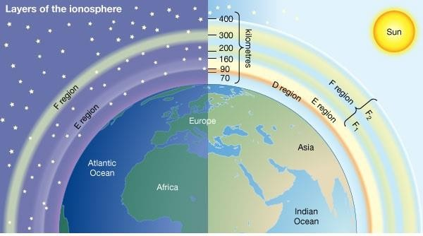

Hình 4. Cấu tạo tầng điện ly theo ngày và đêm

Tầng điện ly có thể được chia thành 3 lớp có chiều cao tương đối như sau:

Lớp D là lớp trong cùng, trải dài từ 50 km đến 90 km tính từ bề mặt trái đất. Ion hóa ở đây rất thấp do sự tái tổ hợp cao của các điện tích, nhưng cũng gây mất năng lượng sóng rất lớn do va chạm thường xuyên của các electron (khoảng 10 va chạm/ms). Do đó các sóng vô tuyến tần số cao không được phản xạ bởi lớp D nhưng vẫn bị mất năng lượng khi đi qua lớp này. Đây là lý do chính của việc hấp thụ sóng vô tuyến HF, đặc biệt là ở tần số 10 MHz và thấp hơn, với sự hấp thụ tăng dần khi tần số tăng lên. Sự hấp thụ nhỏ nhất vào ban đêm và lớn nhất vào giữa trưa. Lớp D giảm dần và biến mất sau khi mặt trời lặn.

Lớp E kéo dài từ độ cao khoảng 90 km đến 150 km và chứa các ion O2+ và NO2+, và một lượng nhỏ các ion kim loại. Thông thường, lớp này chỉ có thể phản xạ các sóng vô tuyến có tần số thấp hơn 10 MHz và cũng hấp thụ một phần các tần số cao hơn. Vào ban đêm, lớp E nhanh chóng bị thu hẹp vì không còn nguồn gây ion hóa nhưng không biến mất hoàn toàn. Mật độ điện tử khi đó rất thấp, không thể đo đạc được.

Lớp F trải dài từ độ cao khoảng 150 km đến 1000 km so với bề mặt Trái Đất và chứa nhiều ion từ NO+ và O+ ở đấy cho đến H+ và He+ ở đỉnh. Mật độ điện tử đạt đến mức tối đa trong vùng này. Lớp F chỉ gồm một lớp vào ban đêm, nhưng vào ban ngày lớp F bị phân tách làm 2 lớp F1 và F2. Lớp F1 là lớp trung gian giữa lớp E và lớp F2 và chỉ tồn tại vào ban ngày. Lớp F2 là lớp quan trọng nhất, rộng nhất và biến đổi phức tạp nhất tầng điện ly. Nó có trách nhiệm lan truyền hầu hết các sóng

radio với dải tần khác nhau, hỗ trợ truyền thông vô tuyến tần số cao qua các khoảng cách xa.

Tầng điện ly có thể coi là nguồn gây sai số lớn nhất lên hệ thống định vị sử dụng vệ tinh GPS. Những vùng chứa các hạt mang điện của tầng điện ly gây ra hiện tượng trễ tín hiệu mã trải phổ và nhanh tín hiệu sóng mang. Sai số gây ra do tín hiệu truyền qua tầng điện ly thuộc loại sai số phân tán. Do tính chất hoạt động mạnh và biến thiên nhanh chóng của tầng điện ly, đặc biệt là khu vực vĩ độ thấp như Việt Nam, việc phát hiện, theo dõi để loại bỏ các ảnh hưởng của tầng điện ly lên phép đo định vị là rất cần thiết.

## Hiện tượng nhấp nháy tầng điện ly và các phương pháp phát hiện

### Hiện tượng nhấp nháy tầng điện ly

Một trong số những ảnh hưởng của tầng điện ly lên tín hiệu vệ tinh đó là gây ra các dao động đột ngột về biên độ và pha của tín hiệu khi truyền qua vùng nhiễu loạn điện tử của tầng điện ly, hiện tượng này được gọi là nhấp nháy điện ly (Ionospheric Scintillation).

Tầng điện ly là một lớp khí quyển chứa các hạt tích điện bị ion hóa bởi bức xạ Mặt Trời. Bức xạ Mặt Trời bao gồm tia cực tím và tia X làm ion hóa các nguyên tử và phân tử khí trung tính ở trong tầng này. Ion hóa là hiện tượng khi một photon có năng lượng lớn, tần số cao phân tách một electron từ nguyên tử hoặc phân tử của nó; kết quả tạo ra một electron (điện tích âm) và một ion năng lượng lớn (điện tích dương). Quá trình ion hóa dẫn đến việc hình thành các bọng plasma bao gồm các electron tích điện âm, và các ion tích điện dương có năng lượng lớn.

Các vệ tinh nằm trong quỹ đạo cách Trái Đất hàng trăm km. Vì thế tín hiệu vệ tinh truyền đi với khoảng cách lớn như vậy dễ bị hao hụt trên đường truyền, đặc biệt là khi truyền qua tầng điện ly.

Biên độ nhấp nháy dao động mạnh đôi khi có thể làm giảm công suất tín hiệu xuống dưới ngưỡng giới hạn của bộ thu và do đó gây mất tín hiệu trong thời gian quan sát. Pha nhấp nháy mạnh có thể gây ra sự trôi dạt Doppler trong tần số của tín hiệu thu nhận và cũng có thể gây mất pha tín hiệu máy thu. Những tác động này làm giảm độ chính xác của giải pháp định vị, gây mất dữ liệu và trượt chu kì (trong định vị sử dụng pha sóng mang). Các công bố thống kê trên thế giới đã chỉ ra sự xuất hiện các nhấp nháy mạnh phụ thuộc vào hoạt động của Mặt Trời và thường mạnh hơn trong thời kỳ Mặt Trời hoạt động mạnh, xuất hiện chủ yếu trong vùng xích đạo từ và vùng vĩ độ thấp.

Việt Nam nằm trải dài theo phương kinh tuyến, từ vĩ độ khoảng 8˚30’N tới 23˚30’N vĩ độ địa lý, vì vậy Việt Nam nằm trong vùng hoạt động mạnh của nhấp nháy điện ly.

### Các phương pháp phát hiện nhấp nháy tầng điện ly

Nhiều mô hình lý thuyết và thống kê được phát triển dựa trên dữ liệu GPS, quan sát thời tiết, và hoạt động của khí quyển. Sau đây là tổng quan về một vài mô hình phổ biến trong thực tế: WBMOD, GISM và IONSCINT-G (K. Groves - AFRL, USA).

WBMOD (Wide Band Model) là một mô hình mô phỏng toàn diện tầng điện ly được phát triển tại NorthWest Research Associates (NWRA). Mô hình sử dụng các tham số người dùng như vị trí, ngày tháng, thời gian, và các tham số địa lý. WBMOD ước lượng mức độ nghiệm trọng của hiện tượng nhấp nháy tầng điện ly dựa trên mật độ các electron bất thường, cũng như tính toán các chỉ số cường độ nhấp nháy điện ly (𝑆4), và chỉ số pha nhấp nháy điện ly (𝜎𝜑). Một trong những thông số quan trọng của WBMOD là mật độ electron bất thường tích hợp theo chiều cao, kí hiệu là CkL. Thông số CkL có thể được hình dung như một phép ước lượng tổng công suất của toàn bộ các electron bất thường dọc theo một đường thẳng đứng đi qua toàn bộ tầng điện ly. Đây là thông số phức tạp nhất của WBMOD vì nó bị ảnh hưởng bởi mùa trong năm, thời gian trong ngày, vị trí máy thu, chu kỳ mặt trời, và hoạt động địa từ. Các hệ thống định vị sử dụng vệ tinh như GPS rất nhạy với những biến động nhỏ bất thường trong tầng điện ly. Những biến động này rất khó mô phỏng nên do đó thường bị bỏ qua trong WBMOD. Vì WBMOD tính đến các bất thường ở quy mô lớn, như sự trôi dạt của plasma ion hóa, mô hình này cung cấp các kết quả thực tế tổng thể cho các phép đo nhấp nháy tầng điện ly khi có các bất thường ở mức vừa phải và không quá nhỏ.

Nói tóm lại, WBMOD có thể đưa ra một ước tính sơ bộ cho hiện tượng nhấp nháy điện ly ở một khu vực nhất định, tuy nhiên nó thiếu chính xác và độ phân giải thấp làm cho nó không đáng tin cậy để dự đoán các chỉ số nhấp nháy điện ly trong tín hiệu GPS.

GISM (Global Ionospheric Scintillation Model) được thiết kế bởi Béniguel và Buonomo (1999). Trong đó mật độ điện tử được tính toán qua mô hình NeQuick do đại học Graz, ICTP Trieste (Italia, 2009). Đầu vào của mô hình này là số thông lượng Mặt Trời, năm, ngày của năm và giờ tại địa phương. Đầu ra là giá trị mật độ electron trung bình cho bất kỳ điểm nào (kinh độ, vĩ độ) trong tầng điện ly ở khu vực đang xét, thường gọi là nồng độ điện tử tổng cộng (TEC).

GISM sử dụng kỹ thuật MPS (Multiple Phase Screen Technique – Knepp, 1983, Béniguel, 2002, 2004, Gherm, 2005). Vị trí của các bộ phát và bộ thu là tùy ý. Một sóng vô tuyến đặc biệt được phát lên tầng điện ly. Tùy theo tần số của sóng mà nó có thể xuyên qua toàn bộ hoặc một phần tầng điện ly. Góc liên kết của kênh truyền vô tuyến điện cũng tùy ý so với tầng điện ly và so với hướng của véc tơ từ trường Trái Đất. Sóng phản xạ lại được các bộ thu xử lý. Bằng phép đo góc pha của sóng

phản xạ, người ta ước lượng được các đặc trưng của tầng điện ly, đặc biệt là chỉ số TEC và STEC (TEC theo phương nghiêng). Các kết quả được trình bày dưới dạng các bản đồ chỉ số nhấp nháy tầng điện ly theo tọa độ địa lý.

Điểm chung của các mô hình trên là đều đánh giá và mô hình hóa các hoạt động của tầng ly bằng các chỉ số nhấp nháy tầng điện ly. Một vài tham số có thể kể đến là: biên độ nhấp nháy điện ly 𝑆4, pha nhấp nháy điện ly 𝜎𝜑 hoặc Phi60, TEC, sTEC (TEC theo phương nghiêng), vTEC (TEC theo phương thẳng đứng),… Trong đó, 𝑆4 và 𝜎𝜑 được sử dụng nhiều trong các hệ thống liên quan đến định vị vệ tính.

## Công nghệ SDR trong chế tạo bộ thu vô tuyến

Bộ thu GPS thương mại trên thị trường thường được xây dựng với các mạch vi xử lý tích hợp sẵn các thuật toán xử lý đồng bộ tín hiệu. Do đó việc nghiên cứu, thử nghiệm các thuật toán mới gặp rất nhiều khó khăn. Một giải pháp được tìm ra để giải quyết cho vấn đề này, công nghệ SDR.

SDR, software defined radio hoặc được gọi ngắn gọn là software radio đã trở thành mục tiêu phát triển của các ngành công nghiệp sử dụng sóng vô tuyến trong những năm gần đây. Công nghệ SDR là một kiến trúc phần cứng kết hợp phần mềm để thực hiện xử lý các tín hiệu vô tuyến thu được trong không gian; chính sự kết hợp này đã cho phép người dùng tùy biến phần cứng thu/phát sóng vô tuyến thành những thiết bị đa dạng như:

* Thu/phát tín hiệu, nghiên cứu, phát triển giao thức truyền tải dữ liệu trên cùng một thiết bị phần cứng ban đầu, việc còn lại là người dùng lập trình các thuật toán xử lý dữ liệu thu được
* Tăng khả năng linh động, mềm dẻo trong thiết kế, nâng cấp thuật toán, đây là một tính năng quan trọng trong việc ứng dụng thực tế của SDR. Thông qua việc tùy biến, cấu hình các thông số bằng phần mềm vào thiết bị, bộ thu SDR có thể dễ dàng đáp ứng yêu cầu của các thuật toán mới cũng như các tín hiệu mới, giảm bớt chi phí và thời gian phát triển các phần cứng mới.

Kiến trúc của một bộ thu SDR cơ bản: phần tương tự và phần xử lý số của hệ thống. Phần tương tự giải quyết các công việc không thể “số hóa” được: anten, bộ chuyển đổi ADC (Analog to Digital Converter) /DAC (Digital to Ananlog Converter),... Các chức năng xử lý tín hiệu, điều chế/giải điều chế, giải mã,… được thực hiện ở phần xử lý số bằng phần mềm trên các thiết bị phần cứng có khả năng lập trình.

Hình 5 thể hiện sơ đồ khối của bộ thu SDR nói chung.

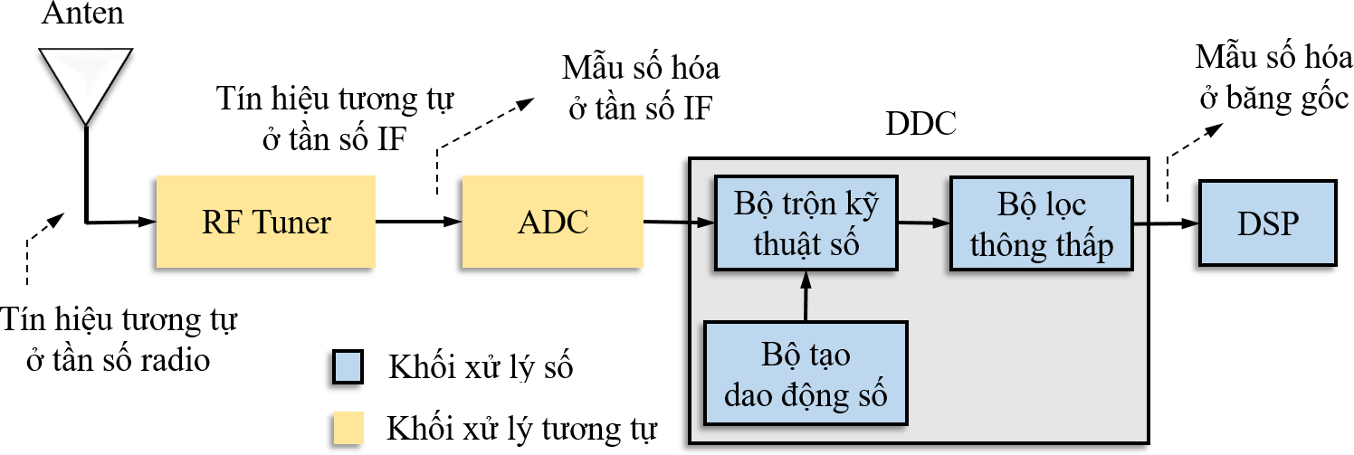

Hình 5. Sơ đồ khối bộ thu SDR

Đầu tiên bộ dò RF chuyển đổi tín hiệu từ tần số radio sang tần số trung gian IF. Tiếp theo tín hiệu ở tần số IF được đưa qua bộ chuyển đổi ADC có trách nhiệm “số hóa” tín hiệu, đầu ra là các mẫu tín hiệu rời rạc. Những mẫu này sẽ đi qua bộ Digital Down Converter (DDC). DDC là một khối quan trọng của hệ thống SDR, nó gồm 3 phần chính: bộ trộn kỹ thuật số, bộ tạo dao động số, bộ lọc thông thấp.

Bộ trộn kỹ thuật số và bộ tạo dao động số chuyển các mẫu số hóa ở tần số IF xuống băng tần cơ sở, trong khi đó bộ lọc thông thấp giới hạn băng thông của tín hiệu ra cuối cùng. Để thực hiện những chức năng của mình, DDC bao gồm nhiều khối nhân, cộng và dịch các bit tín hiệu.

Ở đầu ra của bộ trộn kỹ thuật, tín hiệu ở băng tần cơ sở được phân tách thành các thành phần đồng pha I và vuông pha Q. Bộ tạo dao động cục bộ sẽ được hiệu chỉnh để tạo ra bản sao tín hiệu giống nhất với tín hiệu thu được. Đồng thời, bộ lọc thông thấp sẽ lọc ra những thành phần tín hiệu có ích để sử dụng.

Cuối cùng, những mẫu ở băng tần cơ sở được đưa qua khối DSP (Digital Signal Processing), trong đó các chức năng giải điều chế và giải mã được thực hiện. Khối DPS có thể được triển khai bằng chip xử lý FPGA ở một số ứng dụng cụ thể. Tuy nhiên để đảm bảo tính linh hoạt trong việc cài đặt và nâng cấp, khối này thường được triển khai dưới dạng phần mềm.

Mặc dù, các thiết bị SDR chủ yếu vẫn là các bộ thu, công nghệ SDR cũng phát triển những bộ truyền dẫn. Hình 6 thể hiện sơ đồ khối của bộ truyền dẫn SDR nói chung.

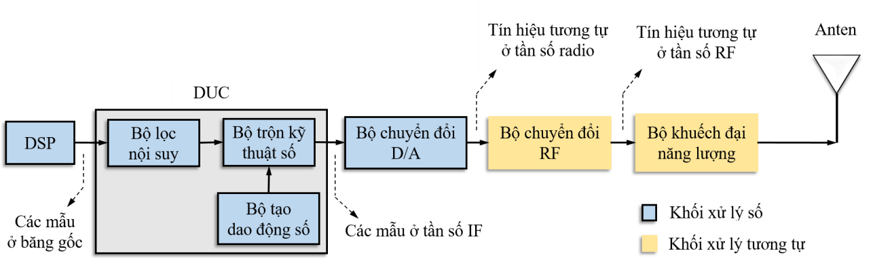

Hình 6. Sơ đồ khối bộ truyền dẫn SDR

Bộ truyền dẫn SDR nhận đầu vào là một tín hiệu băng tần cơ sở, thường được tạo ra bởi khối DSP. Khối tiếp theo là DUC (Digital Up Converter) chuyển tín hiệu từ băng tần cơ sở sang tần số IF. Bộ chuyển đổi D/A chuyển các mẫu tín hiệu rời rạc sang tín hiệu tương tự. Tiếp theo bộ chuyển đổi RF chuyển tín hiệu sang tần số cao hơn. Cuối cùng, tín hiệu được khuếch đại và chuyển tới anten.

Trong DUC, bộ lọc nội suy (Interpolation Filter), có trách nhiệm tăng tỷ lệ mẫu của tín hiệu dải tần cơ sở để phù hợp với tần số hoạt động của các khối tiếp theo. Sau đó bộ trộn kỹ thuật số và bộ tạo dao động số cục bộ chuyển đổi tín hiệu sang tần số trung gian IF, sự chuyển đổi được kiểm soát bởi bộ tạo dao động cục bộ.

## THIẾT KẾ, CHẾ TẠO BỘ GIÁM SÁT TẦNG ĐIỆN LY THEO CÔNG NGHỆ SDR

## Kiến trúc bộ thu SDR ISMR

Ionospheric Scintillation Monitoring Receivers (ISMR) là những bộ thu chuyên dụng để theo dõi và giám sát hiện tượng nhấp nháy tầng điện ly. Từ đó, mô hình hóa hiện tượng, nghiên cứu ảnh hưởng của nó lên ở các mức độ khác nhau từ đó có thể dự đoán sự xuất hiện của hiện tượng nhấp nháy tầng điện ly trong tương lai. Bộ thu ISMR có thể đánh giá mức độ ảnh hưởng của hiện tượng nhấp nháy điện ly bằng cách sử dụng dữ liệu tương quan từ bước của quá trình bám tín hiệu. Theo lý thuyết, các bộ thu ISMR đánh giá mức độ hoạt động mạnh, yếu của tầng điện ly qua chỉ số biên độ nhấp nháy điện ly 𝑆4 và pha nhấp nháy điện ly 𝜎𝜑.

Bộ thu mềm SDR ISMR bao gồm 2 phần chính là frontend RF và phần xử lý tín hiệu số. Bộ thu được sử dụng để xử lý kỹ thuật số cho tín hiệu thô băng tần cơ sở/IF. Bộ thu mềm SDR ISMR xử lý dữ liệu thô và tính toán các chỉ số nhaaop nháy điện ly dựa trên bộ thư viện phần mềm mã nguồn mở GNSS - SDRLIB của Taro Suzuki (*https://github.com/taroz/GNSS-SDRLIB*) .

Bộ thu gồm 3 phần:

* Dò tín hiệu
* Bám tín hiệu
* Tính toán các chỉ số nhấp nháy tầng điện ly



Hình 7. Sơ đồ các khối của bộ thu SDR ISMR

Dò tín hiệu đưa ra ước lượng thô về các tham số của tín hiệu. Các tham số này được ước lượng chính xác bởi khối bám tín hiệu. Sau khi bám tín hiệu, dữ liệu định vị được bóc tách và được sử dụng cho khối tính toán các chỉ số nhấp nháy tầng điện ly.

### Front-end

Front-end là phần cứng chịu trách nhiệm thu và xử lý, chuyển đổi tín hiệu GPS tần số L1 (1.57542 GHz) sang tần số trung gian IF (Intermediate Frequency). Các thành phần của front-end bao gồm: anten, các bộ lọc băng thông (BPF), bộ khuếch đại nhiễu thấp (LNA), bộ trộn và bộ chuyển đổi tương tự sang số (ADC).

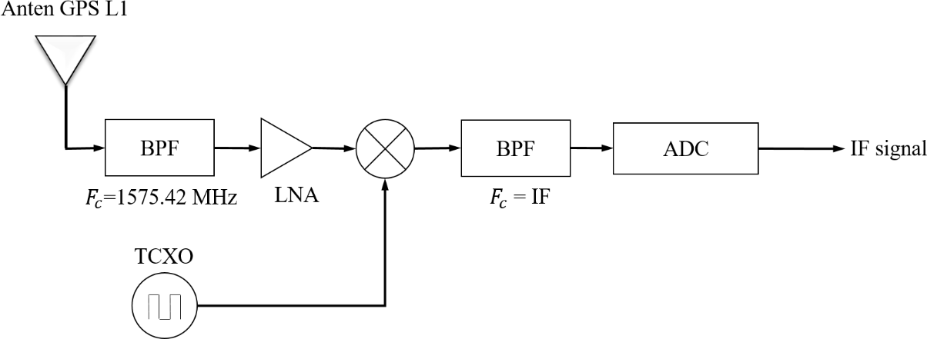

Hình 8. Sơ đồ khối các thành phần của frontend

Anten GPS dùng để thu tín hiệu. Bộ lọc băng thông có tần số trung tâm bằng tần số L1 (1575, 42 MHz) cho phép chọn các tần số cần thiết. Bộ khuếch đại nhiễu thấp giúp khuếch đại công suất tín hiệu.

Tín hiệu GPS L1 C/A ở đầu ra của frontend có dạng:

𝑟[𝑛] = √2𝐶𝑑[𝑛]𝑐[𝑛 + 𝜏] cos(2𝜋(𝑓𝐼𝐹 + 𝑓𝐷)𝑛𝑇𝑠 + 𝜑) + 𝑛𝑊[𝑛]

Trong đó, C là công suất sóng mang (W), d[n] là dữ liệu định vị, c[n] là mã trải phổ PRN – đặc trưng cho mỗi vệ tinh, 𝑓𝐼𝐹 và 𝑓𝐷 lần lượt là tần số trung gian và tần số Doppler gây ra do chuyển động tương đối của vệ tinh và bộ thu, 𝑇𝑠 = 1⁄𝐹𝑠 là chu kỳ lấy mẫu (s), 𝜑 là pha ban đầu của sóng mang (rad), 𝜏 là độ lệch ban đầu của mã trải phổ, và 𝑛𝑊 là nhiễu trắng.

### Dò tín hiệu

Tín hiệu điều chế cho hệ thống định vị sử dụng vệ tinh dựa trên kiến trúc phân kênh. Trước khi chỉ định một kênh cho một vệ tinh, bộ thu phải biết được vệ tinh nào đang được nhìn thấy. Mục đích của dò tín hiệu chính là để định danh tất cả các vệ tinh có thể nhìn thấy.

Mặc dù tất cả các vệ tinh GPS đều phát tín hiệu ở tần số L1 (1575,42 MHz), tần số nhận được ở bộ thu sẽ khác nhau với các vệ tinh khác nhau do hiệu ứng Doppler. Vệ tinh di chuyển về phía bộ thu sẽ có tần số cao hơn trong khi những vệ tinh di chuyển ra xa bộ thu sẽ có tần số thấp hơn. Mỗi vệ tinh GPS có một mã trải phổ PRN (hay còn gọi là mã C/A) xác định và phân biệt. Mã PRN được dùng để ước tính thô tần số sóng mang và độ dịch mã trải phổ.

Tín hiệu vệ tinh truyền đi được xác định bởi 3 tham số: mã trải phổ (c) đặc trưng cho từng vệ tinh, tần số Doppler (𝑓𝐷 ) và độ trễ mã trải phổ (𝜏). Việc xác định tín hiệu được thực hiện trên không gian tìm kiếm ba chiều với kích thước bằng miền giá trị của 3 tham số nêu trên. Một cách khái quát, việc ước lượng các giá trị 𝑓𝐷 và 𝜏 trong bước dò tín hiệu là tìm điểm giao trên không gian tìm kiếm gần với điểm biểu

diễn tín hiệu thu được. Nếu có thu được tín hiệu của vệ tinh, giá trị tương quan tại điểm gần đúng sẽ cao hơn hẳn so với các điểm ở xung quanh.

### Bám tín hiệu

Phần này là bước chính để có được các dữ liệu cần thiết cho việc tính toán các thông số nhấp nháy điện ly. Dò tín hiệu chỉ cung cấp các ước tính sơ bộ về tần số và độ trễ mã trải phổ. Do đó, mục đích của quá trình bám tín hiệu là ước lượng các tham số tín hiệu với độ chính xác cao và bám theo sự thay đổi của các tham số này. Cụ thể, quá trình bám tín hiệu gồm hai giai đoạn thực hiện song song bằng các mạch vòng:

* Bám sóng mang (Carrier tracking): mục đích là tạo ra thành phần sóng mang cục bộ có tần số và pha giống hệt như thành phần tín hiệu thu được. Mạch vòng bám sóng mang xác định độ tương quan giữa thành phần sóng mang cục bộ và thành phần sóng mang của tín hiệu để điều khiển bộ tạo dao động hình sin cục bộ hiệu chỉnh tần số cho đúng.
* Bám mã trải phổ (Code tracking): ước lượng giá trị của code phase (độ trễ mã trải phổ). Quá trình này tạo ra một mã trải phổ cục bộ tương tự mã trải phổ của tín hiệu vệ tinh đã biết ở bước dò tín hiệu. Độ trễ mã trải phổ được xác định bằng cách so tương quan của 3 mã trải phổ cục bộ lệch nhau 0.5 chip. Sau đó, các giá trị tương quan được dùng cho bộ sinh mã trải phổ cục bộ thay đổi tốc độ tạo mã cho phù hợp.

### Mạch vòng bám sóng mang

Mục đích của quá trình bám sóng mang là bám theo tín hiệu thu được và tạo ra bản sao sóng mang có tần số và pha giống với tín hiệu thu được. Quá trình bám sóng mang được thực hiện bởi mạch vòng khóa pha (PLL) hoặc mạch vòng khóa tần số (FLL).

Việc tái tạo lại sóng mang yêu cầu sử dụng một vòng lặp khóa pha (PLL). Một vòng lặp PLL hoạt động để giảm thiểu sự sai khác về pha giữa bản sao sóng mang với thành phần sóng mang của tín hiệu thu được.

Như hình 9a cho thấy sơ đồ BPSK (Binary Phase Shift Keying) có vòng xoay ngược chiều kim đồng hồ. Các vòng tròn màu xanh và đỏ biểu thị cho các giá trị bit tương ứng là 1 và -1. Và các kí hiệu ‘X’ màu xanh và đỏ cho biết góc pha tương ứng với các giá trị bit thực tế. Các mũi tên chỉ hướng thay đổi của pha. Bộ phân tích sẽ tạo ra độ sai pha, 𝜑, tương ứng với độ sai bit nhận được như hình 9b. Như vậy tương ứng với một giá trị độ sai pha 𝜑, ta xác định được hai vị trí tương ứng giá trị độ sai bit.

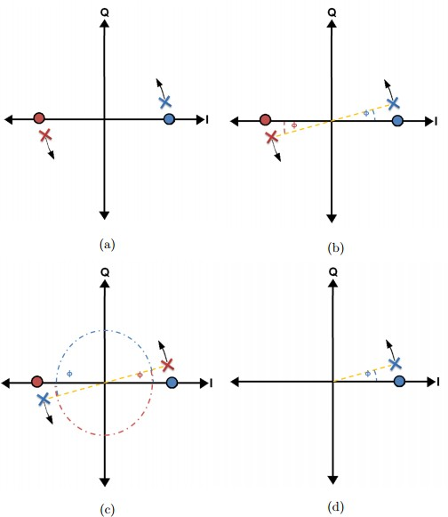

Hình 9. Sự nhập nhằng đối với việc dịch pha 1800

Giả sử giá trị bit thay đổi từ 1 sang -1, khi đó ‘X’ quay 1800, như thể hiện trong hình 9c, bộ phân tích PLL tính độ sai pha hiện tại được phụ thêm 𝜋:

𝜑𝐴𝑐𝑡𝑢𝑎𝑙 = 𝜑𝐶𝑜𝑚𝑝𝑢𝑡𝑒𝑑 + 𝜋

Trong đó: 𝜑𝐴𝑐𝑡𝑢𝑎𝑙: độ sai pha thực tế, 𝜑𝐶𝑜𝑚𝑝𝑢𝑡𝑒𝑑 : độ sai pha theo tính toán.

Để hiệu chỉnh cho sự không rõ ràng về độ sai pha này, các thuật toán PLL truyền thống đòi hỏi một số bước bổ sung được gọi là khử dữ liệu (data wipe-off). Quá trình khử dữ liệu sử dụng các dữ liệu đã biết hoặc một số phép ước tính trung bình các bit dữ liệu, để loại bỏ dữ liệu khỏi tín hiệu chỉ để lại sóng mang. Bất kể bit dữ liệu, tín hiệu được truyền đến bộ phân tích PLL sẽ có một sơ đồ tương tự như hình 9d, trong đó thành phần trong pha của tất cả các bit là giống nhau. Một thuật toán discriminator cho PLL truyền thống là hàm arctan 4 góc phần tư với độ sai pha 𝜑𝐸

được xác định bởi phương trình:

𝜑𝐸 = 𝐴𝑇𝐴𝑁2(𝑄𝑃, 𝐼𝑃)

Trong đó: 𝐼𝑃 là thành phần tương quan đồng pha, 𝑄𝑃 là thành phần tương quan vuông pha. Nếu không có bước khử dữ liệu, bộ phân tích sẽ nhạy cảm với sự thay đổi pha 1800 (bit transition) bởi vì các giá trị đầu ra 𝜑𝐸 ∈ [−𝜋, 𝜋].

Bộ phân tích PLL thông thường rất nhạy cảm với sự dịch pha 1800 . Do việc các bit định vị đổi dấu từ -1 sang 1 hoặc ngược lại. Trong khi đó, mạch PLL trong bộ thu GPS phải không nhạy cảm với sự dịch pha 1800. Bất kì vòng lặp nào không nhạy cảm với sự dịch pha 1800 đều được gọi là vòng lặp Costas.

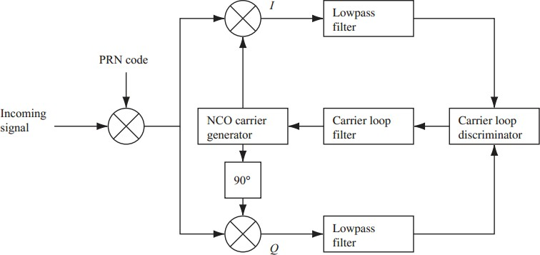

Hình 10. Sơ đồ khối vòng lặp Costas

Mạch này nhân tín hiệu đầu vào với lần lượt tín hiệu cos và sin do bộ thu tạo ra (tương ứng được hai kênh I và Q). Mục đích của vòng lặp Costas là tập trung năng lượng vào kênh I. Với mã trải phổ đã xác định đúng, ta có thể tính được độ sai pha giữa tín hiệu thực và tín hiệu bản sao do bộ thu sinh ra:

Trong đó:

𝜑𝐸

= tan−1 (𝑄𝑃)

𝐼𝑃

1

𝐼𝑃 = 2 𝑑[𝑛] cos(𝜑𝐸)

1

𝑄𝑃 = 2 𝑑[𝑛] sin(𝜑𝐸)

là kết quả phép nhân tín hiệu thu được với thành phần sóng mang cos và sin do bộ thu tạo ra.

### III.1.3.1. Mạch vòng bám mã trải phổ

Ba mã trải phổ lệch nhau 0.5 chip được gọi lần lượt là mã sớm, mã trễ, và mã “đúng”. Trong đó mã “đúng” là giá trị mà bộ thu xác định được trên cơ sở hiệu chỉnh sao cho tương quan ứng với mã sớm và mã trễ bằng nhau.

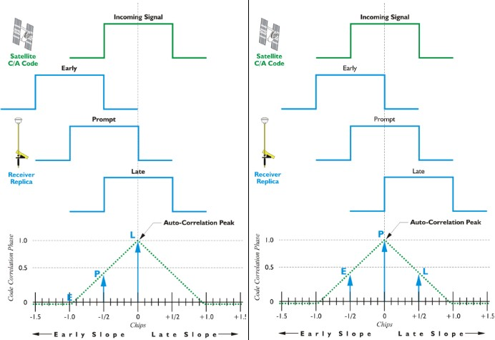

Hình 11. Mối quan hệ giữa các giá trị tương quan của 3 bản sao mã trải phổ Hình 11, ở phía bên trái là trường hợp mã trải phổ bị chậm so với mã trải phổ của tín hiệu thu được (giá trị tương quan của mã trễ lớn hơn hai mã còn lại), vì vậy cần tăng tốc độ mã trải phổ. Ở phía bên phải của hình11 thể hiện mã trải phổ đúng tốc độ, do giá trị tương quan của 2 mã sớm và mã trễ bằng nhau.

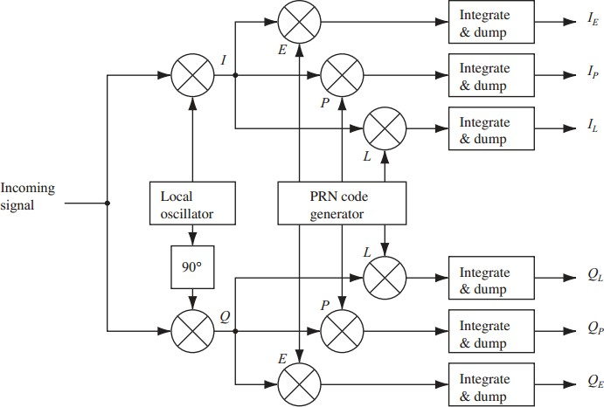

Hình 12. Sơ đồ khối code tracking

Trong đó: 𝐼𝐸 , 𝐼𝑃, 𝐼𝐿 là những mẫu của kênh 𝐼, và 𝑄𝐸, 𝑄𝑃, 𝑄𝐿 là những mẫu của kênh

𝑄.

## Thiết kế và xây dựng các mô-đun giám sát tầng điện ly

Khối này sử dụng những thông tin được trích xuất trong quá trình bám tín hiệu để tính toán cường độ tín hiệu và pha tích lũy nhằm ước lượng các chỉ số nhấp nháy tầng điện ly. Khối này sẽ được mô tả rõ ở mục…

### Mô-đun giám sát chỉ số S4

Chỉ số biên độ nhấp nháy điện ly 𝑆4 là độ lệch chuẩn của tỉ lệ cường độ tín hiệu với cường độ tín hiệu trung bình được tính trong một khoảng thời gian. Cường độ tín hiệu chính là năng lượng của tín hiệu khi mà không bị biến đổi bởi nhiễu. Tín hiệu GPS ở tần số L1, do đó khi tính toán chỉ số S4 cần có các bước loại bỏ ảnh hưởng của nhiễu nền. S4 là một đại lượng không có thứ nguyên và được đánh giá trong khoảng thời gian 60s.

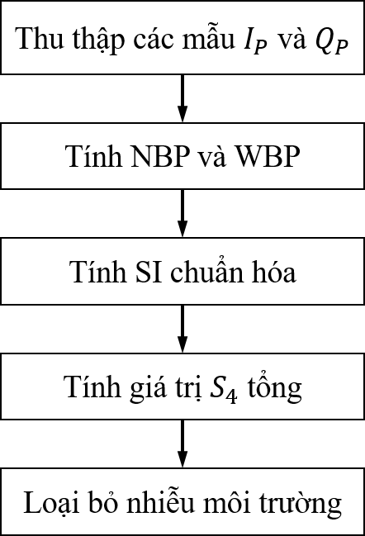

Hình 13. Biểu đồ tính 𝑆4

Bước 1: Lấy mẫu I và Q từ vòng lặp bám sóng mang. Trong đó, chỉ những mẫu 𝐼𝑃,

𝑄𝑃 mới được sử dụng để tính toán.

Bước 2: Tính toán năng lượng băng hẹp (Narrow Band Power - NBP) và năng lượng băng rộng (Wide Band Power - WBP) của tín hiệu.

Nếu chúng ta giả sử vòng lặp bám sóng mang có thời gian tích hợp là 𝑇𝐼 mili giây, và trong mỗi khoảng 𝑇𝐼 , mỗi mẫu 𝐼𝑃, 𝑄𝑃 của kênh I và Q được kí hiệu là 𝐼𝑃𝑖 và 𝑄𝑃𝑖 . Năng lượng băng hẹp và năng lượng băng rộng được định nghĩa như sau:

𝑀 𝑀

𝑁𝐵𝑃 = (∑ 𝐼𝑃𝑖 )2 + (∑ 𝑄𝑃𝑖 )2

𝑖=1 𝑖=1

𝑀

𝑊𝐵𝑃 = ∑(𝐼2 + 𝑄2 )

𝑖=1

𝑃𝑖

𝑃𝑖

Trong hai phương trình trên, M đại diện cho số lượng giá trị 𝐼𝑖 và 𝑄𝑖 được sử dụng để tính toán một giá trị NBP hoặc WBP. Bởi vì dữ liệu định vị GPS có tốc độ dữ liệu (data rate) là 50 Hz, tích của M và 𝑇𝐼 phải bằng 20ms.

Bước 3: Tính toán cường độ tín hiệu (SI)

Khi có được NBP và WBP, chúng ta có thể tính được giá trị SI thô (𝑆𝐼𝑟𝑎𝑤) qua phương trình:

𝑆𝐼𝑟𝑎𝑤 = 𝑁𝐵𝑃 − 𝑊𝐵𝑃

Trước khi tính S4, giá trị 𝑆𝐼𝑟𝑎𝑤 cần phải được chuẩn hóa nhằm loại bỏ ảnh hưởng do sự chuyển động của vệ tinh với bộ thu và các trường hợp đa đường. Thông thường,

giá trị năng lượng tín hiệu có hướng 𝑆𝐼𝑡𝑟𝑒𝑛𝑑 được xác định thông qua việc đưa các mẫu 𝑆𝐼𝑟𝑎𝑤 qua một bộ lọc Butterworth bậc 6 với tần số cắt 0.1 Hz. Ngoài ra, ta cũng có thể tính 𝑆𝐼𝑡𝑟𝑒𝑛𝑑 bằng trị trung bình của các mẫu 𝑆𝐼𝑟𝑎𝑤 với cửa sổ 60s. Giá trị cường độ tín hiệu được khử hướng SI được xác định qua tỷ số giữa 𝑆𝐼𝑟𝑎𝑤 và

𝑆𝐼𝑡𝑟𝑒𝑛𝑑. Giá trị SI tính được sẽ dao động xung quanh giá trị 1.

𝑆𝐼𝑟𝑎𝑤

𝑆𝐼 =

𝑆𝐼𝑡𝑟𝑒𝑛𝑑

Bước 4: Tính giá trị biên độ nhấp nháy điện ly tổng 𝑆4𝑇 với các giá trị 𝑆𝐼 ở trên bằng công thức:

𝑆4𝑇 = √

〈𝑆𝐼2〉 − 〈𝑆𝐼〉2

〈𝑆𝐼〉2

Trong đó: 𝑆𝐼 là cường độ tín hiệu, và dấu 〈. 〉 thể hiện giá trị kỳ vọng (hoặc trung bình) trong một khoảng thời gian (thường là 60s).

𝑆4𝑇 là độ lệch tiêu chuẩn của cường độ tín hiệu 𝑆𝐼. Như vậy trong trường hợp các bộ thu GSV4004B và Septentrio PolaRxS, giá trị 𝑆4𝑇 được tính toán với các giá trị tương ứng của NBP – WBP.

Bước 5: Loại bỏ nhiễu môi trường

Giá trị 𝑆4𝑇 được xác định ở trên vẫn còn nhiễu gây ra bởi môi trường xung quanh. Do đó giá trị 𝑆4𝑇 vẫn chưa thể dùng để đánh giá nhấp nháy tầng điện ly. Nếu biết được tỉ số SNR (signal to noise ratio), ta có thể tính được giá trị biên độ nhấp nháy do nhiễu 𝑆4𝑁0 gây ra bằng phương trình:

𝑆 𝑁

= √ 100 ∗ (1 + 500 )

4 0 𝑆𝑁𝑅

19 ∗ 𝑆𝑁𝑅

Trong đó: 𝑆𝑁𝑅 là tỉ số tín hiệu trên nhiễu được tính trung bình trong 60s. Trong 60s, biên độ nhấp nháy điện ly không làm thay đổi đáng kể tỉ số SNR.

Cuối cùng, ta tính được giá trị 𝑆4 dùng để đánh giá độ nhấp nháy tầng điện ly:

𝑆4 = √𝑆4𝑇2 − 𝑆4𝑁02

Trong trường hợp không có hiện tượng nhấp nháy điện ly, căn bậc 2 ở phương trình không tồn tại do đó ta chỉ cần thiết lập giá trị 𝑆4 về 0.

Kết luận: 5 bước trên trình bày cách tính giá trị biên độ nhấp nháy điện ly 𝑆4. Như ở Bước 3, các phép tính phải dựa trên giá trị cường độ tín hiệu được khử nhiễu 𝑆𝐼.

Nếu không thì chỉ số 𝑆4 sẽ đẩy lên cao bởi các yếu tố không phải do nhấp nháy tầng điện ly, như đa đường, nhiễu đồng hồ bộ thu và nhiễu nền.

Dựa vào nhiều nghiên cứu và thực nghiệm, người ta chia chỉ số này thành ba mức: mạnh, trung bình và yếu. Nhấp nháy mạnh xảy ra khi 𝑆4 ≥ 0,6. Dưới mức này là trung bình và yếu. Theo lý thuyết, mức nhấp nháy có biên độ 𝑆4 < 0,3 thì gần như không ảnh hưởng đáng kể lên tín hiệu vệ tinh GPS.

### Mô-đun giám sát chỉ số Sigma Phi. Phi60

Sigma Phi là một chỉ số khác cũng thường được sử dụng để đánh giá hiện tượng nhấp nháy tầng điện ly. Nó thể hiện sự biến thiên của pha sóng mang (𝜑). Để tính được chỉ số này, ta cần biết được pha của sóng mang (𝜑) tích lũy ở đầu ra của vòng lặp bám pha sóng mang.

Việc tính toán pha của sóng mang có thể thực hiện dựa trên độ dịch tần số Doppler (Doppler shift). Độ dịch tần số Doppler gây ra bởi chuyển động tương đối của vệ tinh đối với bộ thu GPS. Đối với bộ thu GPS đứng yên, tần số Doppler tối đa cho tần số L1 khoảng ±5 Hz, đối với bộ thu GPS di chuyển với vận tốc cao thì tần số Doppler tối đa là ±10 Hz.

## Doppler shift

Khi vệ tinh bay ngang qua trên bầu trời, khoảng cách giữa bộ thu và vệ tinh liên tục thay đổi, sự thay đổi đó được phản ảnh qua sự thay đổi liên tục các tham số (pha, tần số) của tín hiệu đi đến bộ thu. Khi vệ tinh di chuyển về phía bộ thu, tần số của tín hiệu nhận được cao hơn tần số của nguồn; và khi vệ tinh di chuyển ra xa bộ thu, tần số nhận được giảm dần. Tốc độ thay đổi được phản ảnh thông qua sự biến đổi liên tục của tần số của tín hiệu thông qua hiệu ứng Doppler (hay Doppler shift).

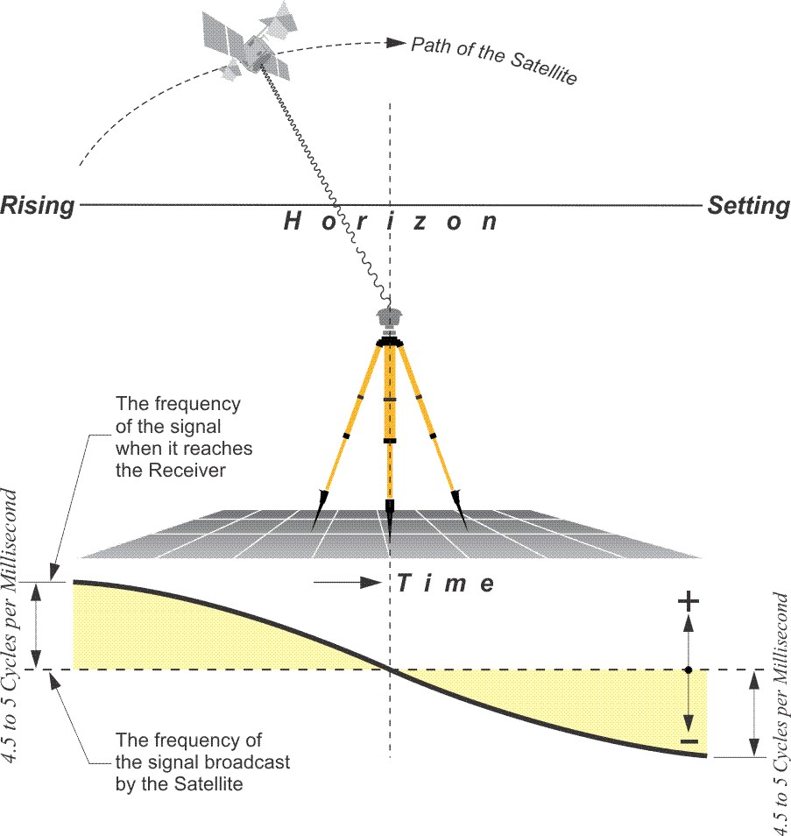

Hình 14. Doppler shift

Để dò và bám tín hiệu, một bản sao của sóng mang được tạo ra bởi bộ thu GPS. Từ đó, có thể kết luận rằng, sự sai khác của về tần số của tín hiệu nhận được với tần số của bản sao sóng mang do bộ thu sinh ra chính là độ dịch tần số Doppler.

Độ dịch tần số Doppler 𝑓𝐷 được xác định theo công thức:

𝑓𝐷 = 𝑓𝑟 − 𝑓𝑠

Trong đó: 𝑓𝑟 là tần số của tín hiệu đến bộ thu, 𝑓𝑠 là tần số sinh ra bởi bộ tạo dao động cục bộ của bộ thu.

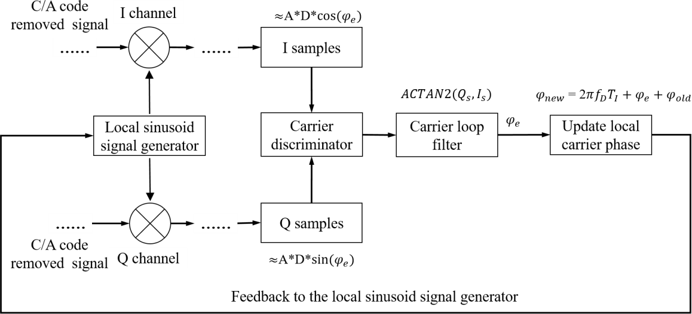

Hình 15. Sơ đồ khối phép đo pha trong vòng lặp bám sóng mang

(A: Biên độ tín hiệu, D: dữ liệu định vị , 𝑄𝑠: mẫu Q, 𝐼𝑠: mẫu I, 𝑓𝐷 : tần số Doppler,

𝑇𝐼 : thời gian tích hợp, 𝜑𝑒: pha lỗi, 𝜑𝑜𝑙𝑑 : pha ở lần tích hợp trước, 𝜑𝑛𝑒𝑤: pha mới)

Theo sơ đồ khối ở trên, bộ phân tích sóng mang cung cấp cho ta “pha lỗi” (phase error). Vòng lặp lọc sóng mang loại bỏ nhiễu từ đầu ra của bộ phân tích sóng mang. Trong mỗi khoảng thời gian tích hợp, trị đo pha mới 𝜑𝑛𝑒𝑤 được cập nhật bởi (2𝜋𝑓𝐷 𝑇𝐼 + 𝜑𝑜𝑙𝑑 + 𝜑𝑒). Và 𝜑𝑛𝑒𝑤 sẽ được phản hồi lại cho bộ tạo dao động hình sin.

Đầu tiên, giá trị pha sóng mang được lấy mẫu lại, thường ở 50 Hz. Thứ hai, để trích xuất những thành phần pha gây ra bởi hiện tượng nhấp nháy điện ly, pha sóng mang sẽ được “detrended” bằng bộ lọc thông cao Butterworth bậc 6 có băng thông 0.1 Hz. Cuối cùng, phương sai của pha sóng mang đã “detrended” được xác định theo công thức:

𝜎𝜑 = 𝑠𝑡𝑑(𝑑𝜑𝑛𝑒𝑤)

Trong đó, 𝑠𝑡𝑑 là phép toán tính độ lệch chuẩn. 𝜎𝜑 thường được tính toán off-line qua 1, 3, 10, 30 và 60s trong mỗi khoảng 60s. Giá trị phổ biến được sử dụng nhiều nhất là Phi60.

### Thiết kế bộ lọc Butterworth

Muốn tính được các chỉ số nhấp nháy điện ly S4 và Phi60, chúng ta cần các thành phần tần số thấp của cường độ tín hiệu và các thành phần tần số cao của pha tín hiệu.

Để đảm bảo các chỉ số 𝑆4 và Phi60 tính toán được đáng tin cậy để đánh giá hiện tượng scintillation thì chúng ta phải loại bỏ các biến thiên chậm không phải do tầng điện ly gây ra, và quá trình này được gọi là “khử hướng”. Phương pháp “khử

hướng” thông dụng là sử dụng bộ lọc thông cao Butterworth bậc 6 để loại bỏ các thành phần tần số thấp trong phép đo bám sóng mang. Bộ lọc được thiết lập với tần số cắt 0.1Hz.

Hình 17 mô tả đáp ứng của bộ lọc thông cao Butterworth.

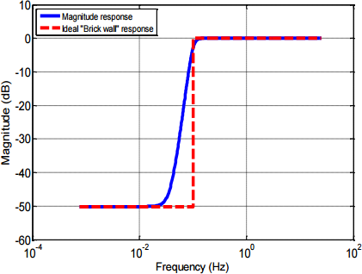

Hình 16. Đáp ứng của bộ lọc thông cao Butterworth bậc 6

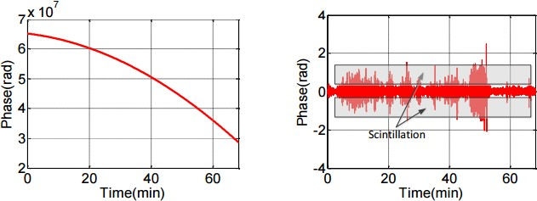

Hình 17. Pha “thô” của tín hiệu và mục đích “khử hướng” trong pha của tín hiệu Hình 18 cho thấy mục đích của bộ lọc là lấy ra các thành phần biến thiên nhanh gây ra do tầng điên ly và loại bỏ các thành phần biến thiên chậm trong pha của tín hiệu.

Trong thực tế, bộ lọc bậc 6 được triển khai bằng chuỗi ba bộ lọc bậc 2 đã sắp xếp nối tiếp nhau. Một trong những lý do triển khai như vậy là để đảm bảo độ ổn định của các đáp ứng lọc.

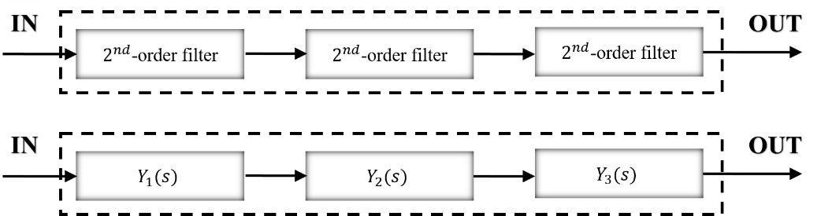

Hình 18. Bộ lọc Butterworth bậc 6 được triển khai bởi ba bộ lọc bậc 2

𝑠2

𝑌𝑖 (𝑠) = 𝑠2 + 𝑎 𝜔

𝑠 + 𝜔2

Trong đó:

𝑖 𝑁 𝑁

𝜔𝑁

𝑓𝑁 = 2𝜋

là tần số đến của bộ lọc. Các hệ số có giá trị lần lượt:

𝑎1 = √2 + √3 = 1,93185652578

𝑎2 = √2 = 1,414213562

𝑎3 = √2 − √3 = 0,517638090205

## THỬ NGHIỆM, PHÂN TÍCH VÀ ĐÁNH GIÁ

Các kịch bản thử nghiệm được thực hiện với bộ thu mềm SDR ISMR đã thiết kế. Để đánh giá độ tin cậy của thiết kế, các kết quả tính toán chỉ số nhấp nháy điện ly được từ bộ thu mềm ISMR được so sánh với các số liệu tính được từ các bộ thu chuyên thương mại JRC và Septemtrio trong cùng một khoảng thời gian. Những dữ liệu dùng trong thử nghiệm là dữ liệu thu được từ bộ thu SDR và các bộ thu thương mại JRC và Septemtrio. Quá trình tính toán được giới hạn đối với các vệ tinh nhìn thấy có góc ngẩng từ 200 trở lên.

## Kết quả thử nghiệm các trường hợp thiết kế

Dữ liệu dùng trong mục ***IV.1.1*** và ***IV.1.2*** là bộ dữ liệu thu được tại Trung tâm Navis, Hà Nội, Việt Nam, vào ngày 09 tháng 4 năm 2013, trong khoảng thời gian 20 phút từ bắt đầu từ thời điểm 13h20p.

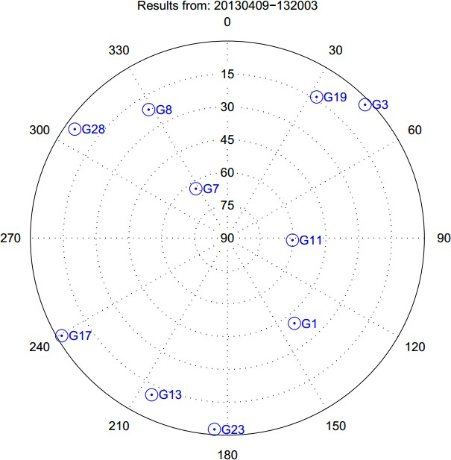

Hình 19. Những vệ tinh nhìn thấy được

### Thử nghiệm với các bước dịch cửa sổ khác nhau

Kịch bản: chỉ số 𝑆4 được tính toán trong cửa sổ 60s, thực hiện dịch cửa sổ này một khoảng thời gian ∆𝑡 lần lượt và và tính trên đoạn tín hiệu thử nghiệm. Nếu chọn ∆𝑡 lần lượt là 1, 10, 30 và 60s, ta sẽ tính toán chỉ số 𝑆4 sau 1, 10, 30 và 60s. Độ phức tạp tính toán ở đây sẽ giảm dần với các trường hợp bước dịch tăng dần.

Kết quả: Tính toán trên vệ tinh PRN 7 và so sánh giữa các trường hợp với nhau.

S4 PRN 7

1

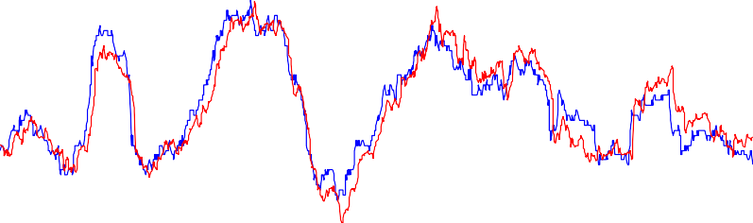

sdr-step-1

jrc

0.8

0.6

0.4

S4

0.2

0

220,800 220,900 221,000 221,100 221,200 221,300 221,400 221,500 221,600 221,700 221,800 221,900 222,000

GPS TOW (s)

Hình 20. So sánh kết quả bước dịch 1s với kết quả của JRC

Hình 21 cho thấy với bước dịch 1s, kết quả thu được gần sát với kết quả của bộ thu JRC. Ta có thể thấy xu hướng của hai trường hợp là hoàn toàn trùng khớp, giá trị tuyệt đối sai lệch nhau rất nhỏ chỉ cỡ vài phần trăm.

S4 PRN 7

1

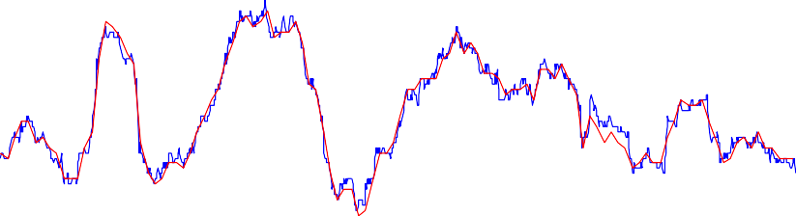

sdr-step-1 sdr-step-10s

0.8

0.6

0.4

S4

0.2

0

220,800 220,900 221,000 221,100 221,200 221,300 221,400 221,500 221,600 221,700 221,800 221,900 222,000

GPS TOW (s)

Hình 21. So sánh kết quả với bước dịch 1s và bước dịch 10s

S4 PRN 7

1

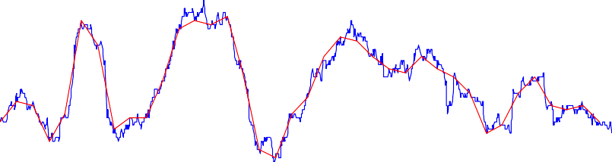

sdr-step-1 sdr-step-30s

0.8

0.6

0.4

S4

0.2

0

220,800 220,900 221,000 221,100 221,200 221,300 221,400 221,500 221,600 221,700 221,800 221,900 222,000

GPS TOW (s)

Hình 22. So sánh kết quả với bước dịch 1s và bước dịch 30s

S4 PRN 7

1

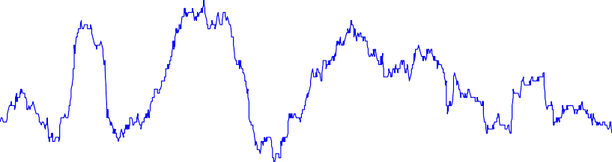

sdr-step-1

sdr-step-60s

0.8

0.6

0.4

S4

0.2

0

220,800 220,900 221,000 221,100 221,200 221,300 221,400 221,500 221,600 221,700 221,800 221,900 222,000

GPS TOW (s)

Hình 23. So sánh trường hợp bước dịch 1 và 60s

Các hình 22, 23, 24 cho thấy được sự tương quan giữa các trường hợp bước dịch khác nhau. Độ tương quan cao nhất với bước dịch 1s, và giảm dần với các bước dịch 10, 30 và 60s. Mặc dù độ tương quan giảm nhưng xu hướng của các kết quả thu được vẫn hoàn toàn giống với kết quả thu được từ bộ thu JRC. Từ mục đích chế tạo bộ SDR ISMR thời gian thực và yêu cầu độ phức tạp tính toán, ta có thể áp dụng bước dịch 60s mà vẫn đảm bảo đánh giá được những biến động của tầng điện ly và đưa ra được dự đoán chính xác.

Kết luận: Áp dụng bước dịch 60s với cửa sổ tính toán để giảm hiệu năng tính toán mà vẫn đảm kết quả chính xác.

### Thử nghiệm với thuật toán dùng giá trị trung bình (mean) và dùng bộ lọc Butterworth

3.5

9

x 10

PRN 07

3

2.5

2

SI Raw

1.5

1

0.5

0

220,800 221,000 221,200 221,400 221,600 221,800 222,000

GPS TOW (s)

Hình 24. SI “thô” của vệ tinh 7

PRN 07

5

4.5

4

SI Detrended with mean

3.5

3

2.5

2

1.5

1

0.5

0

220,800 221,000 221,200 221,400 221,600 221,800 222,000

GPS TOW (s)

Hình 25. SI của vệ tinh 7 được “khử hướng” bằng giá trị trung bình

PRN 07

|  |  |  |  |  |  |
| --- | --- | --- | --- | --- | --- |
|  |  |  |  |  |  |
|  |  |  |  |  |  |
|  |  |  |  |  |  |
|  |  |  |  |  |  |
|  |  |  |  |  |  |
|  |  |  |  |  |  |
|  |  |  |  |  |  |
|  |  |  |  |  |  |
|  |  |  |  |  |  |
|  |  |  |  |  |  |
|  |  |  |  |  |  |

5

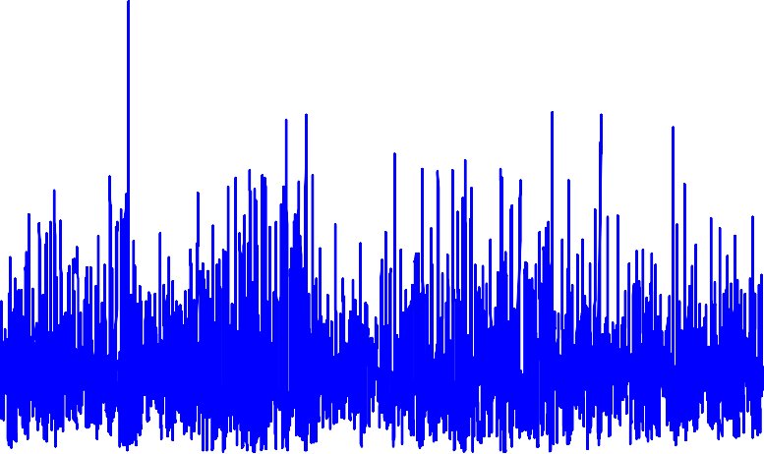

4.5

SI Detrended with Butterworth

4

3.5

3

2.5

2

1.5

1

0.5

0

220,800 221,000 221,200 221,400 221,600 221,800 222,000

GPS TOW (s)

Hình 26. SI của vệ tinh 7 “được khử hướng” bằng bộ lọc Butterworth

6

x 10

9

PRN 07

8

7

6

5

Phase

4

3

2

1

0

2.208 2.21 2.212 2.214 2.216 2.218 2.22

GPS TOW (s)

5

x 10

Hình 27. Pha “thô” của vệ tinh 7 theo thời gian

PRN 07

3

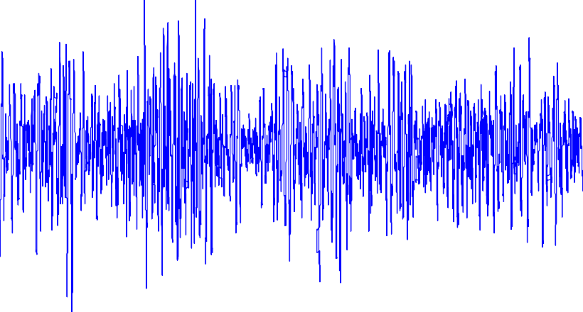

|  |  |  |  |  |  |  |  |  |  |  |
| --- | --- | --- | --- | --- | --- | --- | --- | --- | --- | --- |
|  |  |  |  |  |  |  |  |  |  |  |
|  |  |  |  |  |  |  |  |  |  |  |
|  |  |  |  |  |  |  |  |  |  |  |
|  |  |  |  |  |  |  |  |  |  |  |
|  |  |  |  |  |  |  |  |  |  |  |
|  |  |  |  |  |  |  |  |  |  |  |
|  |  |  |  |  |  |  |  |  |  |  |
|  |  |  |  |  |  |  |  |  |  |  |
|  |  |  |  |  |  |  |  |  |  |  |
|  |  |  |  |  |  |  |  |  |  |  |
|  |  |  |  |  |  |  |  |  |  |  |
|  |  |  |  |  |  |  |  |  |  |  |
|  |  |  |  |  |  |  |  |  |  |  |
|  |  |  |  |  |  |  |  |  |  |  |

2.5

2

1.5

1

Detrended Carrier Phase

0.5

0

-0.5

-1

-1.5

-2

-2.5

-3

-3.5

-4

220,900 221,000 221,100 221,200 221,300 221,400 221,500 221,600 221,700 221,800 221,900 222,000

GPS TOW (s)

Hình 28. Pha của vệ tinh 7 sau khi “khử hướng”

S4 PRN 7

1

|  |  |  |  |  |  |  |  |  |  |  |  |  |
| --- | --- | --- | --- | --- | --- | --- | --- | --- | --- | --- | --- | --- |
|  |  |  |  |  |  |  |  |  |  |  | butter mean | |
|  | |  |
|  |  |  |  |  |  |  |  |  |  |  | |  |
|  |  |  |  |  |  |  |  |  |  |  | |  |
|  |  |  |  |  |  |  |  |  |  |  | |  |
|  |  |  |  |  |  |  |  |  |  |  | |  |

0.8

0.6

S4

0.4

0.2

0

220,800 220,900 221,000 221,100 221,200 221,300 221,400 221,500 221,600 221,700 221,800 221,900 222,000

GPS TOW (s)

Hình 29. Chỉ số 𝑆4 tính toán trong trường hợp dùng giá trị trung bình và dùng bộ lọc Butterworth

Hình 27 và hình 28 cho thấy kết quả của việc “khử hướng” bằng giá trị trung bình (mean) và bằng bộ lọc Butterworth thông cao bậc 6 tần số cắt 0.1Hz cho kết quả tương đương. Như hình 31, ta có thể thấy giá trị tuyệt đối của 𝑆4 với SI được “khử hướng” bằng giá trị trung bình cao hơn so với khi dùng bộ lọc. Điều này là do thuật toán sử dụng giá trị trung bình không thể bắt kịp sự thay đổi nhanh chóng của cường

độ tín hiệu, đặc biệt khi có hiện tượng nhấp nháy điện ly xảy ra.

## So sánh kết quả với bộ thu thương mại JRC

Các kết quả dưới đây minh họa kết quả tính toán được với các bộ dữ liệu đã nêu ở mục ***IV.1.1.***

Ta chỉ quan tâm đến những vệ tinh có góc ngẩng trên 20o để hạn chế các ảnh hưởng do đa đường.

Hiện tượng nhấp nháy tầng điện ly làm hao hụt tín hiệu trên đường truyền, từ đó ảnh hưởng trực tiếp đến tỷ số C/No. Nhấp nháy điện ly càng mạnh, C/No càng giảm mạnh.

Như các hình 35, 36, 37 và 38, có thể thấy:

* Vệ tinh 11 hầu như không bị ảnh hưởng bởi hiện tượng nhấp nháy tầng điện ly;
* Vệ tinh 7 và 8, bị ảnh hưởng trong toàn bộ thời gian thu. Trong đó vệ tinh 7 bị ảnh hưởng mạnh.
* Và vệ tinh 1 chỉ bị ảnh hưởng bởi trong nửa khoảng thời gian sau.

Dưới đây là kết quả chi tiết ứng với các thời điểm tính toán chỉ số 𝑆4 và Phi60.

CNo PRN 01

55

|  |  |  |  |  |  |  |  |  |  |  |
| --- | --- | --- | --- | --- | --- | --- | --- | --- | --- | --- |
|  |  |  |  |  |  |  |  |  |  |  |
|  |  |  |  |  |  |  |  |  |  |  |
|  |  |  |  |  |  |  |  |  |  |  |
|  |  |  |  |  |  |  |  |  |  |  |
|  |  |  |  |  |  |  |  |  |  |  |

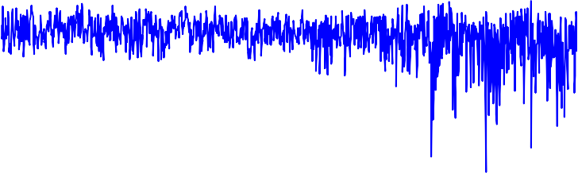50

45

CNo

40

35

30

220,900 221,000 221,100 221,200 221,300 221,400 221,500 221,600 221,700 221,800 221,900 222,000

GPS TOW (s)

S4 PRN 01

1

sdr-soft

jrc

0.8

0.6

S4

0.4

0.2

0

220,900 221,000 221,100 221,200 221,300 221,400 221,500 221,600 221,700 221,800 221,900 222,000

GPS TOW (s)

Phi60 PRN 1

1.2

sdr-soft jrc

1

0.8

0.6

Radian

0.4

0.2

0

220,900 221,000 221,100 221,200 221,300 221,400 221,500 221,600 221,700 221,800 221,900 222,000

GPS TOW (s)

Hình 30. C/No, 𝑆4, Phi60 của vệ tinh 1, ngày 09/04/2013

CNo PRN 07

55

|  |  |  |  |  |  |  |  |  |  |  |
| --- | --- | --- | --- | --- | --- | --- | --- | --- | --- | --- |
|  |  |  |  |  |  |  |  |  |  |  |
|  |  |  |  |  |  |  |  |  |  |  |
|  |  |  |  |  |  |  |  |  |  |  |
|  |  |  |  |  |  |  |  |  |  |  |
|  |  |  |  |  |  |  |  |  |  |  |

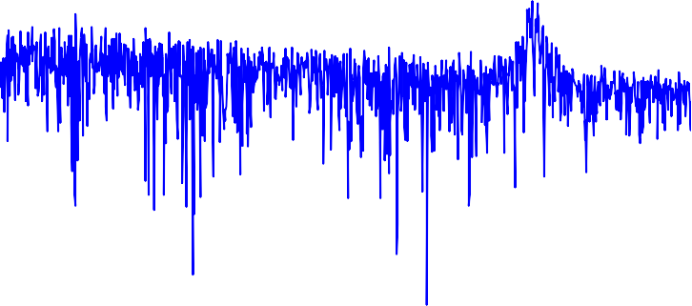50

45

CNo

40

35

30

220,900 221,000 221,100 221,200 221,300 221,400 221,500 221,600 221,700 221,800 221,900 222,000

GPS TOW (s)

S4 PRN 07

1

sdr-soft

jrc

0.9

0.8

0.7

0.6

0.5

S4

0.4

0.3

0.2

0.1

0

220,900 221,000 221,100 221,200 221,300 221,400 221,500 221,600 221,700 221,800 221,900 222,000

GPS TOW (s)

Phi60 PRN 7

1

0.8

0.6

Radian

0.4

0.2

0

220,900 221,000 221,100 221,200 221,300 221,400 221,500 221,600 221,700 221,800 221,900 222,000

GPS TOW (s)

Hình 31. C/No, 𝑆4, Phi60 của vệ tinh 7, ngày 09/04/2013

CNo PRN 08

|  |  |  |  |  |  |  |  |  |  |  |
| --- | --- | --- | --- | --- | --- | --- | --- | --- | --- | --- |
|  |  |  |  |  |  |  |  |  |  |  |
|  |  |  |  |  |  |  |  |  |  |  |
|  |  |  |  |  |  |  |  |  |  |  |
|  |  |  |  |  |  |  |  |  |  |  |
|  |  |  |  |  |  |  |  |  |  |  |
|  |  |  |  |  |  |  |  |  |  |  |

50

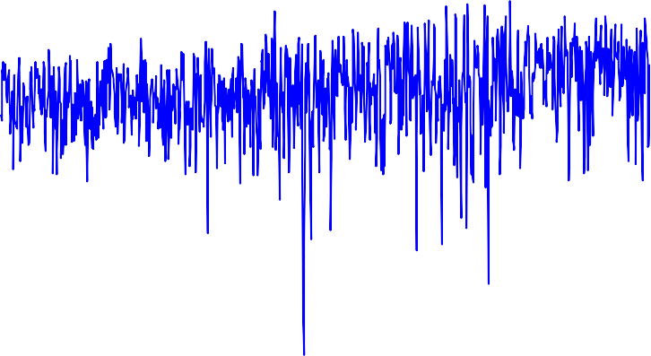

45

40

CNo

35

30

25

220,900 221,000 221,100 221,200 221,300 221,400 221,500 221,600 221,700 221,800 221,900 222,000

GPS TOW (s)

S4 PRN 08

1

sdr-soft

jrc

0.8

0.6

S4

0.4

0.2

0

220,900 221,000 221,100 221,200 221,300 221,400 221,500 221,600 221,700 221,800 221,900 222,000

GPS TOW (s)

Phi60 PRN 8

1

sdr-soft

jrc

0.8

0.6

Radian

0.4

0.2

0

220,900 221,000 221,100 221,200 221,300 221,400 221,500 221,600 221,700 221,800 221,900 222,000

GPS TOW (s)

Hình 32. C/No, 𝑆4, Phi60 của vệ tinh 8, ngày 09/04/2013

CNo PRN 11

55

|  |  |  |  |  |  |  |  |  |  |  |
| --- | --- | --- | --- | --- | --- | --- | --- | --- | --- | --- |
|  |  |  |  |  |  |  |  |  |  |  |
|  |  |  |  |  |  |  |  |  |  |  |
|  |  |  |  |  |  |  |  |  |  |  |
|  |  |  |  |  |  |  |  |  |  |  |
|  |  |  |  |  |  |  |  |  |  |  |

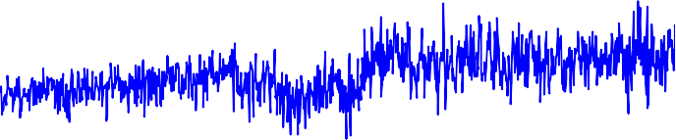50

45

CNo

40

35

30

220,900 221,000 221,100 221,200 221,300 221,400 221,500 221,600 221,700 221,800 221,900 222,000

GPS TOW (s)

S4 PRN 11

1

sdr-soft

jrc

0.8

0.6

S4

0.4

0.2

0

220,900 221,000 221,100 221,200 221,300 221,400 221,500 221,600 221,700 221,800 221,900 222,000

GPS TOW (s)

Phi60 PRN 11

1

sdr-soft

jrc

0.8

0.6

Radian

0.4

0.2

0

220,900 221,000 221,100 221,200 221,300 221,400 221,500 221,600 221,700 221,800 221,900 222,000

GPS TOW (s)

Hình 33. S4 và Phi60 của vệ tinh 11, ngày 09/04/2013 Từ các kết quả thu được có thể rút ra các kết luận sau:

* Các giá trị S4 và Phi60 tính toán từ bộ thu mềm SDR ISMR phản ánh các xu hướng về hiện tượng nhấp nháy tầng điện ly tương tự như các bộ thu JRC và

Septemtrio. Mặc dù các giá trị tuyệt đối có thể khác nhau, nhưng không đáng kể.

## Kết quả tính toán tại Hà Nội trong thực tế

Dữ liệu được thu tại Trung tâm Navis, Hà Nội, Việt Nam, vào ngày 19 tháng 4 năm 2017, trong khoảng thời gian 20 phút từ bắt đầu từ thời điểm 13h20p bằng frontend SiGe GN3Sv.3.

.

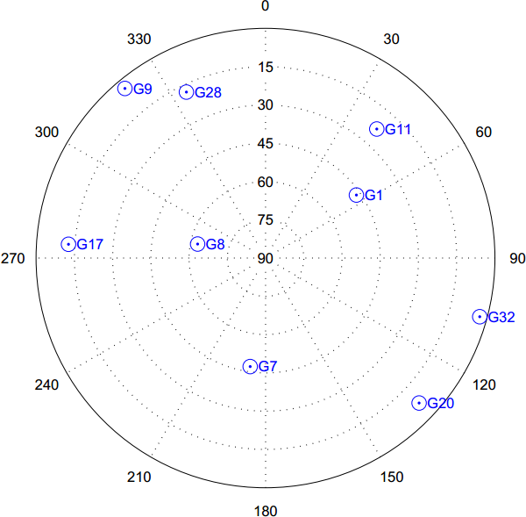

Hình 34. Các vệ tinh nhìn thấy được với bộ dữ liệu ngày 19/04/2017, thời điểm bắt đầu thu là lúc 16h20p.

Khi xuất hiện nhấp nháy điện ly, 𝑆4 sẽ thay đổi giá trị. Nếu 𝑆4 < 0.3, ta có nhấp nháy yếu; nếu 𝑆4 > 0.6, ta có nhấp nháy mạnh; và nếu 0.3 < 𝑆4 < 0.6, ta có nhấp nháy trung bình. Tương tự 𝑆4, Phi60 cũng thay đổi giá trị khi có nhấp nháy điện ly. Nếu Phi60 < 0.3, ta có nhấp nháy yếu; nếu Phi60 > 0.3, ta có nhấp nháy mạnh.

Dưới đây là các kết quả tính toán được với các vệ tinh nhìn thấy (góc ngẩng trên 20-

o).

S4 PRN 1

1

|  |  |  |  |  |  |  |  |  |  |  |  |
| --- | --- | --- | --- | --- | --- | --- | --- | --- | --- | --- | --- |
|  |  |  |  |  |  |  |  |  |  | sdr-soft | |
|  |  |  |  |  |  |  |  |  |  |  |  |
|  |  |  |  |  |  |  |  |  |  |  |  |
|  |  |  |  |  |  |  |  |  |  |  |  |
|  |  |  |  |  |  |  |  |  |  |  |  |
|  |  |  |  |  |  |  |  |  |  |  |  |
|  |  |  |  |  |  |  |  |  |  |  |  |
|  |  |  |  |  |  |  |  |  |  |  |  |
|  |  |  |  |  |  |  |  |  |  |  |  |
|  |  |  |  |  |  |  |  |  |  |  |  |

0.9

0.8

0.7

0.6

0.5

S4

0.4

0.3

0.2

0.1

0

318,000 318,100 318,200 318,300 318,400 318,500 318,600 318,700 318,800 318,900 319,000 319,100 319,200

GPS TOW (s)

Phi60 PRN 1

1

|  |  |  |  |  |  |
| --- | --- | --- | --- | --- | --- |
|  |  |  |  |  | sdr-soft |
|  |  |  |  |  |  |
|  |  |  |  |  |  |
|  |  |  |  |  |  |
|  |  |  |  |  |  |
|  |  |  |  |  |  |
|  |  |  |  |  |  |
|  |  |  |  |  |  |
|  |  |  |  |  |  |
|  |  |  |  |  |  |

0.9

0.8

0.7

0.6

Radian

0.5

0.4

0.3

0.2

0.1

0

318,000 318,200 318,400 318,600 318,800 319,000 319,200

GPS TOW (s)

Hình 35. 𝑆4 và Phi60 của vệ tinh 1, ngày thu 19/04/2017

Hình 40 cho thấy, từ lúc bắt đầu thu cho đến trước thời điểm tow = 318300s (16 giờ 25 phút), vệ tinh 1 bị nhấp nháy yếu. Sau thời điểm tow = 318300s, giá trị của 𝑆4 và Phi60 có nhiều biến động. Cụ thể, 𝑆4 tăng lên và nằm trong ngưỡng nhấp nháy trung bình từ 0.3 cho đến 0.6. Phi60 cũng tăng và dao động quanh ngưỡng 0.3.

S4 PRN 7

1

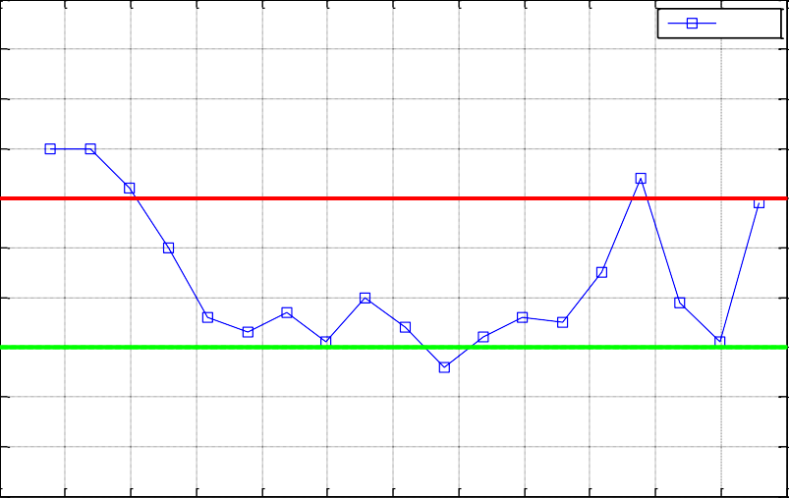

sdr-soft

0.9

0.8

0.7

0.6

0.5

S4

0.4

0.3

0.2

0.1

0

318,000 318,100 318,200 318,300 318,400 318,500 318,600 318,700 318,800 318,900 319,000 319,100 319,200

GPS TOW (s)

Phi60 PRN 7

1

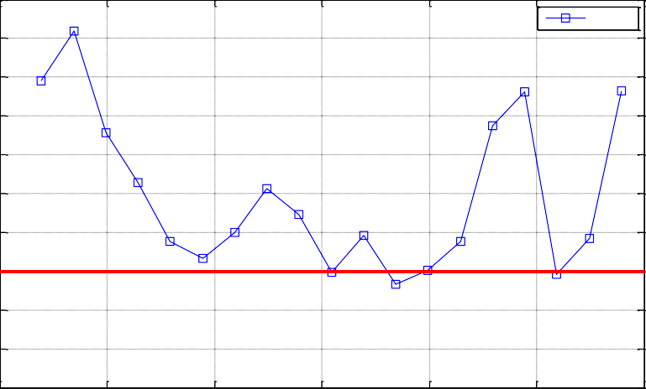

sdr-soft

0.9

0.8

0.7

0.6

0.5

Radian

0.4

0.3

0.2

0.1

0

318,000 318,200 318,400 318,600 318,800 319,000 319,200

GPS TOW (s)

Hình 36. 𝑆4 và Phi60 của vệ tinh 7, ngày thu 19/04/2017

Từ ngay 3 phút đầu tiên, vệ tinh 7 đã bị nhấp nháy điện ly mạnh (𝑆4 > 0.6), kết quả định vị của vệ tinh 7 lúc này không đáng tin cậy. Do đó khi định vị ở thời điểm tow

≤ 318200s (16 giờ 23 phút 20 giây), kết quả định vị từ vệ tinh 7 không được sử dụng để định vị. Sau thời điểm đó, gần toàn bộ thời gian còn lại, vệ tinh 7 bị nhấp nháy điện ly trung bình.

S4 PRN 8

1

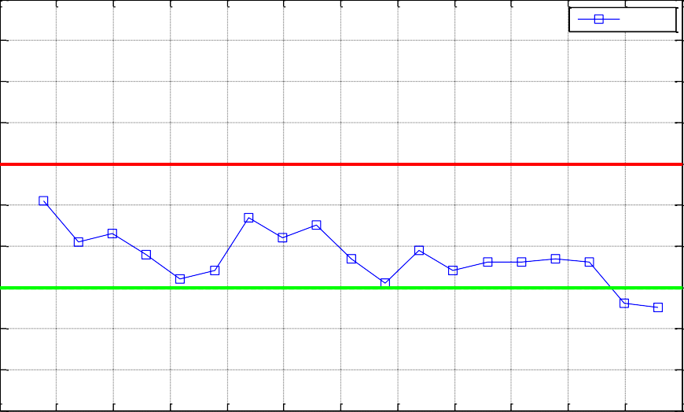

sdr-soft

0.9

0.8

0.7

0.6

0.5

S4

0.4

0.3

0.2

0.1

0

318,000 318,100 318,200 318,300 318,400 318,500 318,600 318,700 318,800 318,900 319,000 319,100 319,200

GPS TOW (s)

Phi60 PRN 8

1

|  |  |  |  |  |  |
| --- | --- | --- | --- | --- | --- |
|  |  |  |  |  | sdr-soft |
|  |
|  |  |  |  |  |  |
|  |  |  |  |  |  |
|  |  |  |  |  |  |
|  |  |  |  |  |  |
|  |  |  |  |  |  |
|  |  |  |  |  |  |
|  |  |  |  |  |  |
|  |  |  |  |  |  |
|  |  |  |  |  |  |

    



0.9

0.8

0.7

0.6

Radian

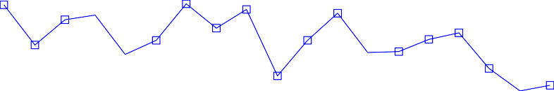0.5

0.4

0.3

0.2

0.1



0

318,000 318,200 318,400 318,600 318,800 319,000 319,200

GPS TOW (s)

Hình 37. 𝑆4 và Phi60 của vệ tinh 8, ngày thu 19/04/2017

Tương tự như vệ tinh 1 và vệ tinh 7, dựa vào hình 43, có thể thấy vệ tinh 8 bị nhấp nháy điện ly trung bình trong hầu hết thời gian khảo sát.

**Kết luận:** Với các ngưỡng của S4 và Phi60, ta xác định được các thời điểm có hiện tượng nhấp nháy điện ly mạnh, yếu, hay trung bình đối với các vệ tinh đang khảo sát. Qua đó có thể thấy được độ tin cậy trong kết quả định vị của các vệ tinh và có các biện pháp loại bỏ hay hiệu chỉnh kết quả định vị phù hợp cho từng thời điểm.

## KẾT LUẬN

Bộ thu SDR ISMR là một hướng nghiên cứu mới trong xây dựng các bộ thu định vị sử dụng vệ tinh, thay thế dần các bộ thu ISMR cứng truyền thống. Hướng đi này cho phép xây dựng các bộ thu có khả năng phát hiện và theo dõi hoạt động của tầng điện ly tương tự các bộ thu cứng thương mại trên thị trường. Bên cạnh đó, tính mềm dẻo của bộ thu mềm SDR cho phép dễ dàng thay đổi, nâng cấp thuật toán để phù hợp với từng bài toán thực tế.

Do tính đặc thù của bộ thu mềm SDR cùng với việc tích hợp các thuật toán tính toán các chỉ số nhấp nháy tầng điện ly, việc xây dựng bộ SDR ISMR đòi hỏi về tốc độ tính toán, độ chính xác và tin cậy để đặc trưng cho hoạt động của tầng điện ly ở khu vực. Với khuôn khổ đồ án này, tập trung chủ yếu vào việc xây dựng hai mô- đun tính toán chỉ số biên độ nhấp nháy điện ly 𝑆4 và pha nhấp nháy điện ly 𝜎𝜑. Từ những phân tích và thiết kế đã trình bày trong đồ án và kết quả khi so sánh với các bộ thu thương mại JRC và Septemtrio, các mục tiêu ban đầu của đồ án đã được hoàn thành. Cụ thể đồ án đã thực hiện được các công việc sau:

* Tìm hiểu cấu trúc tầng điện ly, hiện tượng nhấp nháy tầng điện ly và các ảnh hưởng của nó lên tín hiệu vô tuyến, đặc biệt là tín hiệu GPS.
* Tìm hiểu về công nghệ chế tạo bộ thu mềm SDR ISMR.
* Tìm hiểu các thuật toán, phát hiện và giám sát hoạt động của hiện tượng nhấp nháy tầng điện ly.
* Phân tích thiết kế và xây dựng mô-đun tính toán hai chỉ số đặc trưng cho hiện tượng nhấp nháy tầng điện ly là biên độ nhấp nháy điện ly 𝑆4 và pha nhấp nháy điện ly 𝜎𝜑.
* Hai mô-đun được xây dựng cho kết quả chính xác gần giống với kết quả thu được từ các bộ thu thương mại JRC và Septemtrio. Từ đó có thể khẳng định, bộ thu được thiết kế đủ tin cậy để phát hiện và giám sát hoạt động của tầng điện ly.

Tuy nhiên, bộ thu vẫn còn những vấn đề tồn tại sau:

* Với cửa sổ tính toán là 60s và bước dịch cửa sổ lần lượt là 1, 10, 30 và 60s, bộ thu cho kết quả cảnh báo hiện tượng nhấp nháy điện ly với độ trễ tương ứng 1, 10, 30 và 60s. Với bước dịch càng nhỏ cho kết quả càng chính xác nhưng độ phức tạp tính toán cao, tiêu tốn nhiều tài nguyên. Chỉ có bước dịch cửa sổ 60s mới đáp ứng được yêu cầu về thời gian thực và xử lý 32 kênh cho 32 vệ tinh GPS.
* Giao diện hệ thống còn đơn giản, chưa thân thiện với người dùng.

Từ các vấn đề trên, đồ án có thể phát triển theo hướng:

* Tiếp tục cải tiến các kỹ thuật lập trình để tăng hiệu năng của hệ thống
* Cải tiến thuật toán để giảm bước dịch cửa sổ tính toán, giúp tăng khả năng cảnh báo khi có hiện tượng nhấp nháy tầng điện ly.

## TÀI LIỆU THAM KHẢO

1. Effect of Ionospheric Scintillations on GNSS – A White Paper, SBAS Ionospheric Working Group November 2010
2. Van Dierendonck, A.J., J.A. Klobuchar, and Q. Hua, “Ionospheric scintillation monitoring using commercial single frequency C/A/ code receivers”, Proc. of the Institute of Navigation, GPS93, pp. 1333-1324, Inst. of Navig., Alexandria, VA., 1993
3. Van Dierendonck, A.J., Q. Hua, P. Fenton, and J. Klobuchar, “Commercial ionospheric scintillation monitoring receiver development and test results”, Proceedings of the 52nd Annual Meeting of the Institute of Navigation, pp. 573 582, Inst. Of Navig., Alexandria, VA., 1996.
4. Software Defined Radio: Basic Principles and Applications, José Raúl Machado-Fernández, September 29, 2014 Acceptance Date: November 15, 2014.
5. S. Skone, G. Lachapelle, D. Yao, W. Yu, and R. Watson, Investigating the impact of ionospheric scintillation using a gps software receiver, ION GNSS 2005 Conference, 2005.
6. J. S. Xu, J. Zhu, L. Li, ‘Effects of a major storm on GPS amplitude scintillations and phase fluctuations at Wuhan in China’, Advances in Space Research, 2007, N.39, 1318-1324.
7. K. C. Yell and Chao-Han Liu: “Radio wave scintillation in the ionosphere”, Proceedings of the IEEE, 1992, 70 (4).
8. G. D. Vyas: “Study of low latitude ionospheric irregularities”, Ph. D. thesis, 1979.
9. S. Schaer: "Mapping and Predicting the Earth's Ionosphere using the Global Positioning System", Ph. D. thesis, 1999.
10. Rama Rao, P. V. S., Gopi Krishna, S., Niranjan, and Prasad, D. S. V. V. D.: “Study of spatial and temporal characteristics of L-band scintillation over the Indian low latitude region and their possible effects on GPS navigation”, Ann. Geophys., 2006a, 24, 1567-1580.
11. Trần Thị Lan, Lê Huy Minh, P. Lassudrie Duchesne, R. Fleury, A. Bourdillon: Bước đầu nghiên cứu nồng độ điện tử tổng cộng và nhấp nháy điện ly sử dụng số liệu các trạm thu GPS liên tục ở Việt Nam, Tạp chí Các Khoa học về Trái Đất, 31, 212-223, 2009.